1

PDF created with pdfFactory Pro trial version www.pdffactory.com

2

ВСТУПЛЕНИЕ

Рыбалка — один из самых распространенных видов времяпрепровождения. Методы ее
ведения постоянно ширятся. Многочисленные усовершенствования были сделаны благодаря
применению электроники. Это касается, в частности, детекторов поклевки, необходимых для ловли
карпа.
В пособии тщательно описываются несложные устройства, оснащенные запоминающими схемами;
детекторы, специально разработанные для ловли хищных рыб; схема центрального блока
сигнализации, а также устройство беспроводной сигнализации. Облегчить труд рыболова помогут
самые различные приспособления: регулятор, поддерживающий требуемую температуру воды в
садке для живца, индикаторы температуры и атмосферного давления, зарядное устройство для
никель-кадмиевых аккумуляторов и т.д.
Все рассмотренные схемы, позволяющие улучшить экипировку рыболова при минимальных
капиталовложениях, могут быть изготовлены как опытными, так и начинающими
радиолюбителями.

Материал, изложенный в данном пособии, не претендует на исключительность и составлен
на основании многих публикаций, как в литературе, так и в интернете. Все описания и схемы
приведены исключительно для ознакомления. Помните, что на каждое действие существует
противодействие. Так и на электроудочку. Что бы её обнаружить существуют достаточно простые
и эффективные приборы отслеживающие губительные импульсы. Здесь не приведены схемы
стационарных установок, способных засечь работу электороудочки за десятки километров. И,
помните, что лов рыбы с помощью электроудочки это статья уголовного кодекса РФ.

Оружие массового уничтожения.

Одномоментный электрический импульс — и рыба, бывает, ломает себе хребет от резкого
изгиба, лопается плавательный пузырь, повреждаются другие внутренние органы, происходит
кровоизлияние. Если даже рыба не умирает сразу, икра, которая находится внутри тела, погибает,
воспроизводительная система нарушается. От сильного разряда в воде не остается ничего живого:
гибнет и крупная рыба, и мальки, и икра, и лягушки с головастиками.

«Главная опасность электроудочек заключается в том, что браконьеры используют их, во-
первых, круглый год, во-вторых, в местах наибольшей концентрации рыб — в местах нерестилищ и
на пути к ним, где мы вообще не должны их тревожить, — рассказывает директор КаспНИИРХ
Ахма Абдусамадов. — И, в-третьих, это очень простой, доступный, дешевый и наименее
трудоемкий способ добычи рыбы: сел в лодку, включил аккумулятор, дал заряд. Если есть рыба —
она всплывет вверх брюхом. Все. Не надо устанавливать сети, лезть в воду. Эти люди обогащаются,
а природе наносится огромный ущерб. В основном страдает крупная рыба, производители,
маточное поголовье, которое идет на нерестилища. Электроудочки используются в массовом
порядке в каналах, реках. После такого варварского истребления, бывает, река становится мертвой
— ни одно живое существо, получив шок, туда больше не заходит. Кроме того, их используют в
опресненных прибрежных участках, заливах, местах зимовки рыб.
Кстати, по поводу сетей. С начала 2009 года вышли новые
правила спортивного рыболовства. Вот что там говорится о ловле сетями.

V. Любительское и спортивное рыболовство.

29. Виды запретных орудий и способов добычи (вылова) водных

3

биоресурсов во всех водных объектах рыбохозяйственного значения
Волжско-Каспийского рыбохозяйственного бассейна.
При любительском и спортивном рыболовстве запрещается:
а) применение:
сетей всех типов;
сетных отцеживающих и объячеивающих орудий лова и приспособлений
(бредней, неводов, волокуш, наметок, подъемных сетей, кругов,
"телевизоров", "экранов", "хваток", "буров", "черепков", "накидок",
"косынок", "саков", "котцов", "крылаток", "немок", "возьмилок",
"режаков", "оханов" и других);
подъемников ("пауков") и черпаков размером более 100x100 см, и с
размером (шагом) ячеи более 10 мм.

Статья 256 Уголовного Кодекса РФ.

Незаконная добыча водных животных и растений с применением самоходного транспортного
плавающего средства или взрывчатых и химических веществ, электротока либо иных
способов массового истребления указанных водных животных и растений – наказывается
штрафом от ста до пятисот тысяч рублей, либо лишением свободы на срок до двух лет.

ВОПРОСЫ И ОТВЕТЫ ПО ПРИМЕНЕНИЮ

Вопрос: Правда ли, что большая рыба сильней реагирует на электроудочку, чем маленькая?

Ответ: Правда, но не всегда. Как и в остальных случаях, все зависит от расстояния от рыбы до
сачка, а также устройства электроудочки и электропроводности воды. Бывают случаи, когда
крупная рыба уходит, а молодью усыпано все дно.

Вопрос: Может ли электроудочка быть экологически безвредной?

Ответ: Вопрос абсолютно некорректный, т.к. существуют мгновенные и долговременные эффекты,
а также отсутствуют показатели (не эмоциональные) «вреда». Кроме этого, как я уже писал, разные
модели электроловов работают совершенно по-разному в различных условиях. Да и сам термин
«экология», который сейчас «пристегивают» к очень многим понятиям, обозначает лишь «науку,
изучающую взаимоотношения живых организмов с окружающей средой» и ничего больше.
Главный аргумент «электриков» об «экологической безвредности» электроудочки заключается в
следующем: если рыбу, после ее попадания с сачок электроудочки, выпустить обратно в воду, то
через минуту (максимум - десять) она «очухивается» и спокойно, без каких-либо последствий,
плывет дальше... Запомним эти «без каких-либо последствий». Собственно развенчанию мифа «об
отсутствии последствий» посвящена эта статья.

Вопрос: (его часто мне задают рыбинспектора): Как определить поймана рыба с помощью
тока или чем-то другим?

Ответ: У форели, к примеру, под действием тока резко изменяется окраска тела, а также появляются
характерные темные треугольники на верхней части головы. Такое изменение окраски происходит в
результате паралича кожных покровов, причем оно исчезает довольно быстро. Иногда на боках
заметны пятна, явившиеся результатом непосредственного соприкосновения рыбы с электродом.

PDF created with pdfFactory Pro trial version www.pdffactory.com

4

Эти пятна очень похожи на ожоги, но являются также параличом кожи (при внимательном
рассмотрении - это сеточка с мелкими отверстиями).

Вопрос: Как реагируют разные виды рыб на электроток в водоеме?

Ответ: Линь, при воздействии тока, стремительно уходит на глубину и зарывается головой в ил,
оставляя наружи только часть своего туловища.

Карпы очень чувствительны к действию тока. Они ложатся на бок и затем медленно погружаются
на дно.

Лещ остается лежать там, где его настигло действие тока, и на дно не погружается.

Голавль лежит на поверхности воды.

Щука легко реагирует на воздействие даже слабого тока.

Судак легко оглушается током, но не всплывает, оставаясь на средней глубине.

Сом и налим реагируют на действие тока почти одинаково. Они выходят из своих убежищ и лежат
на поверхности воды, причем некоторые из них с широко открытыми ртами.

Угорь стремительно плавает по поверхности воды и поймать его не просто.

Форель и хариус всплывают на поверхность и остаются лежать довольно продолжительно время.
Оба эти вида относятся (в отличии от линя) к числу наиболее вылавливаемых, поэтому наибольший
вред электроудочка наносит малым форелевым (хариусовым) ручьям и лососевым рекам.

Локатор электроудочек своими руками.

Некоторое время назад в одном из наших национальных парков меня попросили «найти или
придумать что-нибудь для обнаружения электроудочек». Я начал с поисков в интернете. Первое (и,
к сожалению, практически единственное), что я нашел – проект ихтиолога Сергея Анацкого
«Антиэлектролов». И сразу озадачился пассажем: « Первым этапом нашего проекта стало
выяснение основных параметров физических сигналов, которые возникают при работе
электроловов. Были привлечены лучшие специалисты-электронщики и радиотехники Санкт-
Петербурга, а также уникальное специальное оборудование, которым располагают наши силовые
структуры ». ( http://fish-news.teia.org/el-tok1.htm ). Неужели тестер и осциллограф в Санкт-
Петербурге можно добыть только в силовых структурах, а работать с ними могут только лучшие
«специалисты-электронщики»???

Потом затосковал над папой украинского вундеркинда, который хотел денег за патенты и
документацию на «освоение производства» целого семейства свежеизобретенных локаторов. Потом
обнаружил, что проект выполняется на грант. Потом подумал о сотрудниках заповедников и
рыбоохраны, которые вынуждены безо всяких грантов и денег на «освоение производства», часто с
риском для себя и своих близких, ловить хорошо оснащенных браконьеров. А потом меня взяла
злость. Неужели, кроме словоблудства, никто не может ничем помочь, не требуя взамен денег?

PDF created with pdfFactory Pro trial version www.pdffactory.com

5

Абсолютно понятно, что любая серьезная работа, особенно связанная с разработкой приборов,
должна выполняться за деньги, иначе эти приборы никогда не смогут изготовляться серийно. Но
также совершенно понятно, что в нынешних условиях никто денег за разработку локатора
электроудочек платить не собирается. Отсюда два пути:

· Будоражить общественное мнение, писать статьи, организовывать выступления на конференциях,
пытаться добыть денег на организованную работу;

· Придумать устройство, пусть и не самое оптимальное, но собираемое из «подножного корма»
любым выпускником радиокружка, и раздать инструкции по его изготовлению энтузиастам.

Первым путем пошел проект «Антиэлектролов». Но, похоже, застрял. Последняя активность на
соответствующих интернет-страницах датирована 2003 г.

Я выбрал для себя второй путь. Итак, да здравствует «Народный Антиэлектролов» (брр, жуткое
название ).

Ну что ж, приступим!

Для того, чтобы разработать локатор электроудочек, необходимо представлять, что мы собираемся
лоцировать. Параметры электроудочек уже давно не являются секретом ни для кого (кроме
некоторых участников проекта «Антиэлектролов» :) ). См, например, книгу И.П. Шелестова
«Электроника для рыболова», откуда можно почерпнуть усредненные параметры электроудочки,
как источника электромагнитного излучения.

Итак, электроудочка представляет собой генератор однополярных высоковольтных электрических
импульсов, обладающий следующими характеристиками:

- Частота следования импульсов 10..100 Гц;

- Амплитуда импульсов 100..700В;

- Длительность импульсов 0.1..10 мсек;

- Форма импульсов – прямоугольная/экспоненциальная;

- Выходная мощность (при работе в воде) 100..500 Вт.

Любой грамотный инженер сразу сообразит, что обнаружить работу такого мощного устройства
более чем реально, причем и в воде и по паразитному излучению, распространяющемуся в воздухе.
Схемотехнических решений приборов, способных при незначительной доработке использоваться в
качестве детекторов излучения электроудочек можно найти в литературе множество – от
детекторов электропроводки до переработанных ДВ приемников и микрофонных усилителей.
Можно разработать и свое оригинальное устройство, обладающее существенно более высокими
параметрами, по сравнению с готовыми схемами.

Если иметь целью удовлетворение собственного любопытства – то, безусловно, следует
разрабатывать локатор «с нуля», используя современные достижения электроники в области
обработки слабых сигналов. По этому пути вначале пошел и я. У меня получился вполне
работоспособный макет полностью автоматического микропроцессорного локатора дальнего

PDF created with pdfFactory Pro trial version www.pdffactory.com

6

действия, себестоимостью около 150 у.е. Я представил себе шансы на широкое использование
подобных устройств… подумал, и разобрал его обратно.

Следует посмотреть правде в глаза и признать, что «освоение производства», «инвестиции в
разработку», «организация серийного выпуска» - понятия не из сегодняшней реальности
рыбоохраны и заповедников.

Если наша цель состоит в обуздании хищнического истребления ихтиофауны средствами
электролова – то следует исходить из реального положения дел:

- Никакие гранты и конференции не произведут ничего, кроме подкормки участникам, отчетов и
словотрясений;

- Освоение серийного производства и государственный заказ локаторов если и возможен в
сегодняшних условиях, то, скорее всего, только для получения «откатов».

- Государству объективно еще долго будет не до электролова;

- Даже при наличии средств обнаружения, рыбоохрана не всегда в состоянии пресечь нарушения
(электроудочками ловят и милиционеры, и депутаты со своими помощниками и еще много всякой
«оксивленной» глупости);

- Сотрудники заповедников (наверное, и рыбоохраны) до сих пор работают в условиях крайней
нищеты и не в состоянии даже обеспечить ремонтом и бензином собственный транспорт для
регулярных инспекций.

В связи с вышесказанным, перспектива борьбы с электроудочками в нашей стране не
представляется радужной. Но если с организационной и финансовой частью этой борьбы поделать
что-либо частным образом представляется маловероятным, техническую часть вполне можно
решить.

Итак, представим на минуту, что в разных районах нашей страны есть люди, которым не все равно,
что будет происходить с нашими реками и озерами по мере распространения электролова.
Очевидно, что больше всего на этом поприще могут сделать (и делают) инспектора, в
непосредственные обязанности которых входит борьба с браконьерами. Если говорить об
оснащении неким гипотетическим локатором инспекторов, то становится понятно, что основными
параметрами, обуславливающими его распространение и применимость будут являться:

- стоимость;

- сложность самостоятельного изготовления;

- простота эксплуатации.

Оптимальной мне представлялась бы конструкция минимально возможной стоимости, полностью
собираемая из деталей, доступных в любом райцентре, за время не больше 2 часов средствами
школьников-радиолюбителей. Предполагать заинтересованность более квалифицированных кадров
в изготовлении локаторов в масштабах страны мне кажется излишне оптимистичным. Безусловно,
эксплуатация локатора не должна требовать специальных знаний и дорогих расходных материалов.

Вот такую задачу я и стал пытаться решить. Роясь в интернете, я случайно наткнулся на статью
радиолюбителя Игоря Григорова (RK3ZK) «Супернизкочастотный прием» о радиоприеме

PDF created with pdfFactory Pro trial version www.pdffactory.com

7

«свистящих атмосфериков» ( я нашел эту статью на www.qrz.ru , оттуда была еще ссылка на журнал
«Радиоаматор», №7, 2001 г.). «Свистящие атмосферики» - это атмосферные низкочастотные
электромагнитные феномены, обязанные своим появлением молниям. К электролову они не имеют
никакого отношения за одним исключением – прием «атмосфериков» и локация работающих
электроудочек – весьма близкие радиотехнически задачи. Игорь успешно использовал для приема
«атмосфериков» обычный аудиоплеер, к звукоснимающей головке которого, «в параллель» были
подключены пассивный низкочастотный фильтр (катушка индуктивности и два конденсатора) и
проволочная антенна. Додумать остальное применительно к локатору электроудочек было совсем
просто. Испытав собранный мной локатор в реальной работе, я теперь могу рассказать о его
конструкции.

Для изготовления локатора нам понадобятся:

- Аудиоплеер (можно китайский). Стоимость от 200 до 500 р. Наличие режимов X - bass или
подобных ( SuperBass , Hi - Bass и т.п., дополнительно усиливающих низкие частоты) поощряется.
Я использовал плейер Panasonic RQ - CW 02. К плееру необходимы наушники;

- 1.5 метра 2х или 3х жильного провода для антенного кабеля. Подойдет практически любой гибкий
провод сечением от 0.1 мм. Если провод экранированный – тем лучше. Я использовал провод от
стереонаушников;

- 2 неполярных конденсатора емкостью 0.01 – 0.2 мкф. В общем, какие найдете. Чем выше емкость
– тем лучше, можно мотать меньше витков на катушке. Стоимость – 50 р;

- катушка индуктивности. Можно взять готовую от приемника и домотать побольше провода, либо
намотать свою «с нуля». Я взял ферритовый стержень с проницаемостью 400НН (какой был) и
намотал на него электродрелью 100 м 0.15 мм провода в эмалевой изоляции внавал. У меня
получилась индуктивность 240 мГн.

-2 любых маломощных кремниевых диода. Стоимость – 5 руб.

- 2 металлических электрода, образующих антенну. Я использовал 2 шампура от
электрошашлычницы длиной по 35 см. Чем длиннее электроды – тем выше чувствительность, но
труднее транспортировка и эксплуатация. Стоимость – понятия не имею :) ;

- паяльник с припоем и флюсом;

- моток изоленты (не матерчатой);

- 1.5 часа свободного времени.

Для особо пытливых, желающих поэкспериментировать с параметрами деталей и антенны,
понадобятся тестер и осциллограф.

Принцип действия локатора:

Электрически:

PDF created with pdfFactory Pro trial version www.pdffactory.com

8

Работающая электроудочка излучает в воду низкочастотные высоковольтные импульсы, которые
улавливаются антенной локатора, также погруженной в воду. Дальнейшую работу выполняет
усилитель звуковой частоты плеера, на вход которого подается сигнал с антенны. Антенна
представляет собой обычный металлический диполь с длиной плеча (в моем варианте) 35 см.
Между антенной и усилителем включен пассивный высокочастотный фильтр, предназначенный для
уменьшения влияния помех промышленного оборудования. Если предполагается эксплуатация
локатора в районах, свободных от помех – фильтр можно сделать отключаемым, в этом случае
сигнал с антенны поступает непосредственно на вход усилителя. На входе усилителя установлена
простейшая защита от перенапряжения, реализованная парой включенных встречно кремниевых
диодов.

Потребительски:

Антенна локатора погружается в воду таким образом, чтобы ее усы были расположены
горизонтально, и поворачивается из стороны в сторону вокруг вертикальной оси. При наличии в
зоне действия локатора работающей электроудочки в наушниках будут слышны характерные
щелчки с частотой, соответствующей рабочей частоте электроудочки (10..100 Гц). Наибольшая
громкость щелчков достигается при направлении антенны «всей шириной» на электроудочку.

Порядок изготовления локатора:

· Разобрать корпус плеера.

· Отпаять провода от мотора ЛПМ (лентопротяжного механизма). Мы не будем слушать кассеты,
поэтому нечего тратить электричество на вращение мотора и шестеренок.

· Придумать как, и разместить в кассетном отсеке конденсаторы и катушку. Катушка может не
влезть – тогда ее можно разместить на антенне (я так и сделал, примотав катушку параллельно усам
антенны ) или примотать к корпусу плеера.

· Спаять схему соединения деталей фильтра и звукоснимающей головки B 1 (см. рис. 1). Если
фильтр предполагается отключать – установить соответствующий выключатель. В моем варианте
номиналы деталей составляли: С1 = 6.8 нФ, С2 = 0.022 мкф, L 1=242 мГн. Подробнее о выборе
номиналов см. в приложении. Для того, чтобы сигнал локатора слышался в обеих наушниках,
сигнал от антенны подается на оба канала звукоснимающей головки.

· Припаять антенный кабель.

· Собрать антенну и электрически присоединить к ней второй конец антенного кабеля (лучше всего
припаять). Антенну в месте подключения кабеля и примерно на треть длины в центральной части
тщательно заизолировать изолентой.

· Вставить батарейки и включить плеер. Если вы все собрали правильно, то у вас получился
замечательный детектор низкочастотных полей – попробуйте осторожно поднести антенну к
работающему сотовому телефону, телевизору, электроудлинителю и т.п. Вы должны слышать в
наушниках вой, визг и треск и прочую музыку.

Внимание! Категорически нельзя касаться металлической частью антенны проводников под
напряжением, а также предметов, склонных к накоплению электростатических зарядов. Схема
локатора предусматривает простейшую защиту от перенапряжений, но ее возможности ограничены.

PDF created with pdfFactory Pro trial version www.pdffactory.com

9

· Аккуратно собрать плеер, приклеить/примотать изолентой антенный кабель в месте выхода его из
плейера.

· Придумать рукоятку к антенне, за которую ее будут погружать в воду и вращать.

Рис. 1.

Полевые испытания локатора:

Целью полевых испытаний являлось:

- доказать принципиальную годность локатора для решения задачи обнаружения работающей
электроудочки;

- постараться определить максимальную дальность обнаружения электроудочки.

Полевые испытания проводились в одном из волжских заливов в Астраханской области. Время
испытаний – сентябрь 2005 г. Температура воды +17?С. Температура воздуха +22? C . Глубина
места применения электроудочки 0.3 м. Грунт – ил, песок. Толщина слоя ила 3-7 см. Акватория
сильно заросла водорослями. Выбор места испытаний обуславливался его абсолютной
бесперспективностью в плане наличия рыбы, что исключало появление рыбнадзора (объяснить что-
нибудь про испытания локатора рыбнадзору вряд ли бы удалось). Параметры электроудочки,
использовавшейся в процессе испытаний, к сожалению не известны. Удочка кустарного
производства, питание от аккумулятора +12В, инвертор собран на четырех транзисторах КТ819ГМ.

PDF created with pdfFactory Pro trial version www.pdffactory.com
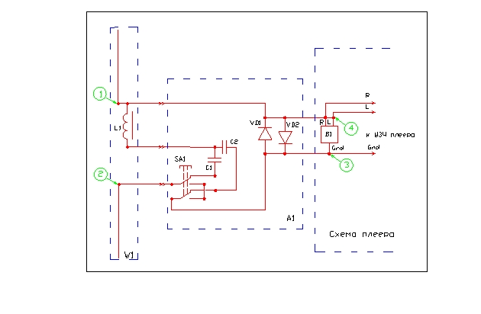

10

Частота работы (на слух, в наушниках локатора) около 30 Гц. Катод – плетеный провод с длиной
активной части 2м. Анод – сачок.

Электроудочка была развернута на борту заякоренной лодки, локатор перемещался (пешком по
воде) на различные дальности. Дальность измерялась GPS -приемником. В процессе испытаний
локатор устанавливался в точку заданного удаления, после чего по рации давалась команда на
включение электроудочки. Фиксировалось направление максимального сигнала. Затем давалась
команда на отключение удочки, и фиксировалось пропадание сигнала. Форма береговой линии в
месте испытаний не позволяла обеспечить дальность между удочкой и локатором более 250 м.

На рис.2. изображен локатор (вместе с носителем :) )в развернутом состоянии, на рис. 3,4 сам
локатор в сборе и его компоненты.

Рис. 2

PDF created with pdfFactory Pro trial version www.pdffactory.com
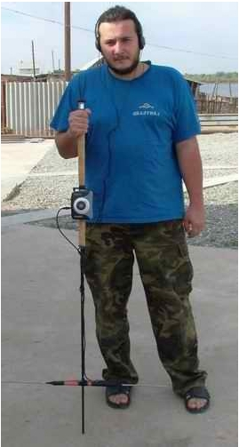

11

Рис. 3

Рис. 4

Выводы по результатам испытаний:

1. Локатор устойчиво определяет направление на работающую электроудочку на дальностях до 250
м в условиях испытаний (глубина, грунт, растительность). Предельная дальность обнаружения, тем
более на больших глубинах и при меньшей плотности водной растительности, по всей видимости,
выше.

2. Способности локатора к обнаружению электроудочки слабо зависят от его положения
относительно линии анод-катод электроудочки (для условий испытаний).

3. Локатор нечувствителен к помехам от работающих лодочных моторов на дальностях более 10 м.
На меньших дальностях не проверялось.

PDF created with pdfFactory Pro trial version www.pdffactory.com
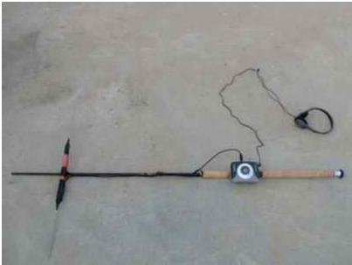

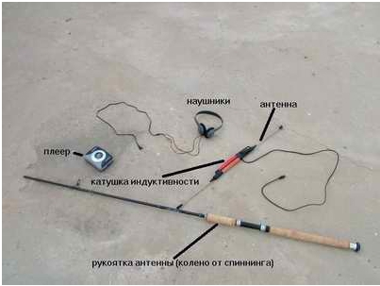

12

4. Использование входного ВЧ фильтра существенно повышает различимость сигналов от
работающей электроудочки.

Ни одна рыба во время испытаний не пострадала. При первом включении электроудочки
выпрыгнуло из воды несколько мальков ;) .

ИТОГО:

Я не претендую на совершенство конструкции локатора (Упаси Бог :) ). Моей целью являлось
получить работающий прототип. И я с некоторой уверенностью могу сказать, что цель достигнута.
Испытания доказали качественные параметры локатора. Я предлагаю всем, кому интересна данная
тема, объединить усилия и набрать фактический материал – по испытаниям подобных устройств, по
использованию различных антенн и входных фильтров. Данная конструкция не единственна,
возможны сотни других, давайте пробовать! А все собранные (работающие! :) ) экземпляры
передавать людям, непосредственно борющимся с электроловом. Я тоже отпаиваю от своего
«пилотного экземпляра» тестовые разъемы и передаю его по назначению.

P.S. И еще момент. Сторонникам электролова. Апелляции к советским ихтиологическим
монографиям 60-х гг. о пользе электролова так же состоятельны, как проекты марсианских городов
того же времени. Данный вид ловли в РФ признан незаконным. И отнюдь не из-за «зависти других
рыбаков». Для того, чтобы оценить «безвредность» электролова достаточно прочитать правила
безопасности при ловле электроудочкой у того же Шелестова. И вспомнить (по фильмам) пытки
электрическим током. Попробуйте ловить рыбу разрешенными методами. Единственный
побудительный мотив для использования электроудочки – жадность. Единственный известный
способ победить жадность – бить по рукам.

ПРИЛОЖЕНИЕ.

Выбор параметров емкостей и индуктивностей фильтра. Экспериментальные АЧХ локатора.

Входной фильтр, как предполагалось, должен подавлять помехи от промышленного оборудования,
сосредоточенные (в основном) на частоте 50 Гц (и ближайших кратных – 100, 150 Гц). Для этих
целей в конструкции локатора был предусмотрен отключаемый пассивный ВЧ фильтр, структура
которого приведена на рисунке.

PDF created with pdfFactory Pro trial version www.pdffactory.com
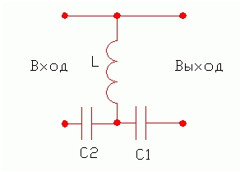

13

Рис. 5. Структура ВЧ фильтра.

Обычно принимают C2= C1. В Этом случае частота среза определяется как:

В моем случае C1=0.022 мкф, С2=0.0068 мкф, L = 242 мГн. В этом случае частота среза составит Fc
= 953 Гц. (Я смухлевал, и взял для расчета среднюю емкость 2 конденсаторов). Снятая
экспериментально АЧХ фильтра (выход – точки «3» и «4» на рис.1, вход – точки «1» и «2») при
этом имеет следующий вид:

Рис. 6. АЧХ входного фильтра

В общем, экспериментальная АЧХ достаточно хорошо согласуется с расчетной (несмотря на
добавочную индуктивность головки звукоснимателя). Теоретически, частота среза должна лежать в
диапазоне 100 – 500 Гц для успешного подавления помех 50-герцового диапазона. Я подобрал
частоту среза в районе 1 кГц умышленно, поскольку вариант с частотой среза 500 Гц на практике
фильтровал помехи не слишком хорошо. Позже, собрав всю схему целиком, я провел
дополнительные измерения, и не стал ничего менять.

Ниже представлена АЧХ всего локатора. Входом является напряжение на антенне, выходом –
напряжение на наушниках. Режим « X-Bass » аудиоплеера включен.

PDF created with pdfFactory Pro trial version www.pdffactory.com
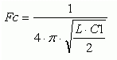

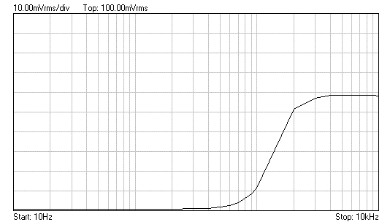

14

Рис. 7. Суммарная АЧХ локатора.

Из рисунка видно, что локатор эффективно подавляет помехи с частотами до 400 Гц, пропуская
более высокочастотные компоненты.

Частотный спектр работающей электроудочки мне снять не удалось, однако, подав на антенну
сигнал, подобный импульсам электроудочки (прямоугольные/экспоненциальные импульсы с
частотой 10-80 Гц и скважностью 1/20), я выяснил следующее:

- при включении «электроудочки» наибольшее изменение на выходе локатора наблюдается в
районе частоты 6 кГц, причем как с включенным, так и с отключенным фильтром.

Честно говоря, я не стал досконально разбираться, почему происходит именно так, скорее всего,
дело в особенностях конструкции УЗЧ плеера, но результат меня вполне устроил.

Как вы поняли изготовить локатор для обнаружения действующих электроудочек
достаточно просто. Поэтому, прежде чем отважиться на рыбалку с электроудочкой
подумайте о последствиях. Кроме этого существует опасность поражения электрическим
током, как самого рыбака, так и окружающих.

Внимание! Схемы устройств предназначены для ознакомительных целей и в соответствии с п.1б
ст.256 УК РФ не могут быть использованы в целях массового истребления водных животных и
растений.

"Электронный рыболов"

1. Назначение, технические характеристики.
Электронный рыболов (Далее ЭР) предназначен для отлова пресноводной рыбы в различных
водоемах. Напряжение питания 12 В; вес - 0,4 кг; габариты 150x70x45 мм; частота следования
выходных импульсов 80 - 350 Гц; выходное напряжение до 500 В.

PDF created with pdfFactory Pro trial version www.pdffactory.com
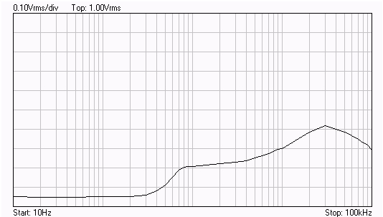

15

2. Устройство ЭР.
Электронная принципиальная схема ЭР представлена на рис. 1, функциональная - на рис. 2,
общий вид устройства - на рис. 3. На транзисторе VT1 и элементах Д 1.1 и Д 1.2 собран
генератор прямоугольных импульсов с частотой следования, регулируемой в пределах 8...350 Гц
и скважностью 10. Генератор ВЧ-колебаний собран на элементах Д 2.1 - Д 2.3; частота
колебаний зависит от номинала С2 и составляет 25 кГц. Выходной каскад устройства выполнен
по схеме однотактного преобразователя с обратно включенным диодом. Помимо электронного
блока в состав ЭР входят металлические сачок и метелка (см. рис. 3).

3. Изготовление ЭР.
Изготовление ЭР начинают со сборки трансформатора Tp1. Он выполнен на двух, сложенных
вместе, кольцевых магнитопроводах К40х25х11 из феррита марки М2000 НМ (допускается
замена на М2500НМС-1, М2500НМС-2). Обмотка I выполняется проводом ПЭЛ (или ПЭВ)
диаметром 1 мм - 13 витков; обмотка II - ПЭЛ диаметр 0,2 мм - 90 витков. Обмотки отделяются
друг от друга слоем хлопчатобумажной изоленты, также изолентой обматывается и готовый
трансформатор. Затем трансформатор пропитывается электроизоляционным лаком. После этого
приступают к изготовлению печатной платы устройства. Основа печатной платы -
стеклотекстолит фольгированный односторонний толщиной 1-2 мм. Контуры печатных
проводников с рис. 4 переносят с помощью копировальной бумаги на фольгированную
поверхность стеклотекстолита и сверлят все отверстия. Участки фольги, которые должны
оставаться в виде проводников покрывают нитролаком или клеем БФ, подкрашенным чернилами.
После высыхания рисунок корректируют лезвием: убирают подтеки. Затем плата помешается в
раствор хлорного железа или медного купороса с поваренной солью. Травление платы лучше
вести в фотованночке, постоянно покачивая ее; раствор можно подогреть до 40-50°С. После
травления плата тщательно промывается холодной водой, затем горячей, затем быстро сушат
феном и сразу же покрывают 30% раствором канифоли в спирту. Затем паяльником производят
облуживание участков вокруг отверстий на плате. После этого производят установку
радиоэлементов и перемычек согласно рис. 5. Резистор R3, выключатель SA1, клеммы питания
12В и выходные клеммы размещаются на корпусе и соединяются с платой проводами.
Транзистор VT4 размещен на металлическом радиаторе и закреплен внутри корпуса. VT2 можно
заменить на любые транзисторы средней мощности: КТ503, КТ602, КТ801, KT815 и др. VT3
можно заменить на КТ630, КТ646; VT4 - на КТ935. Диоды VD4 и VD5 можно заменить на КД411,
КД412, КД226. Проверку работоспособности ЭР осуществляют при помощи неоновой лампы ТН-1
и последовательно соединенного с ней резистора 390 кОм. Вывод лампы и резистора
подключается к выходным клеммам. При отсутствии генерации поменяйте местами концы
обмотки 1.

Электронный блок помещается в корпус, изготовленный из любого изоляционного материала,
можно использовать корпус старого карманного радиоприемника. Сачок изготавливают из
медного провода диаметром 2,5 мм (ободок) и медного провода диаметром 0,5 мм (сетка) и
закрепляют на деревянной ручке (длиной до 2 м), диаметр ободка 300 мм, высота корпуса сетки
250 мм. Подключение ободка сачка к клемме "плюс" ЭР осуществляют при помощи
изолированного провода диаметром 1 мм. Метелка представляет собой несколько металлических
губок для мытья посуды, соединенных вместе и подсоединяется к клемме "минус". Электронный
блок закрепляют на ручке двумя резиновыми кольцами. Питание ЭР - автомобильный или
мотоциклетный аккумулятор; батареи для питания стационарных радиостанций.

4. Эксплуатации ЭР.
ЭР изолированными проводами подключают к источнику питания; метелку опускают в воду на
расстоянии 0.5 метров от сачка; опускают сачок в воду и включают электронный блок.
Резистором R3 устанавливают необходимую частоту следования импульсов, которая зависит от
особенностей водоема. Например: «уловистая» частота для окуня примерно 100 Гц, для леща -
300 Гц. Через несколько минут можно вынимать рыбу. На время выемки рыбы ЭР отключите.
Соблюдайте правила электробезопасности при использовании мощных источников питания.

5. Схемы попроще...
Схемы, представленные на рис. 6...8 проще в исполнении, но менее безопасны. ЭР (рис. 6)
дроссель ДР1 намотан на ферритовом кольце диаметром 30-50 мм медным проводом ПЭВ - 0,4

PDF created with pdfFactory Pro trial version www.pdffactory.com

16

мм, - 300 витков. Динистор КН102 можно заменить на стабилитроны Д817 Г или Д815 Г. Тиристор
VS1 монтируется на алюминиевой пластине площадью 200 кв.мм, ЭР (рис. 7): трансформатор
Тр1 намотан на ферритовом кольце отклоняющей системы или сердечнике строчного
трансформатора телевизора. Обмотка I - 20 витков ПЭВ - 0.7 мм; II - 50 витков ПЭВ - 0,4 мм; III
- 360 витков ПЭВ - 0,2 мм. Транзистор VT1 установить на радиатор ЭР (рис. 8):. Tp1 намотан на
ферритовом кольце диаметром 80 мм. Обмотке I - 300 витков ПЭВ - 0,25; II и III - по 12 витков
ПЭВ - 0,25. Трансформатор Тр2: I и II - по 35 витков ПЭВ - 1,5; III - 600 витков ПЭВ - 1,0; на
ферритовом кольце диаметром 100 мм. Др1-200 витков ПЭВ - 0,25 на ферритовом кольце
диаметром 80 мм. Проверяются эти схемы путем подключения на выход обычной лампы
накаливания. Для данных схем целесообразно использовать электродный плотик (рис. 9). В
отверстие диаметром 3 мм продевается линь нужной длины, фиксируется на берегу или на
лодке. Рыбу подбирают обычным сачком после 3-5 минут работы ЭР. При эксплуатации всех
видов ЭР используйте сухие резиновые сапоги и перчатки, не прикасайтесь к выходным клеммам
включенного ЭР. Запрещается использование ЭР во время нахождения на воде людей, домашних
животных, во время нереста. Все виды ЭР являются запрещенным орудием лова.

PDF created with pdfFactory Pro trial version www.pdffactory.com
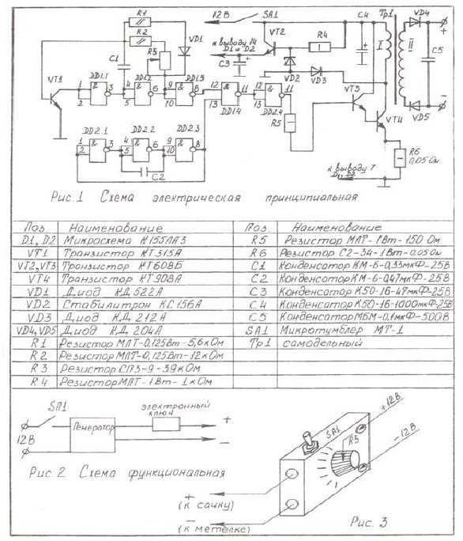

17

PDF created with pdfFactory Pro trial version www.pdffactory.com
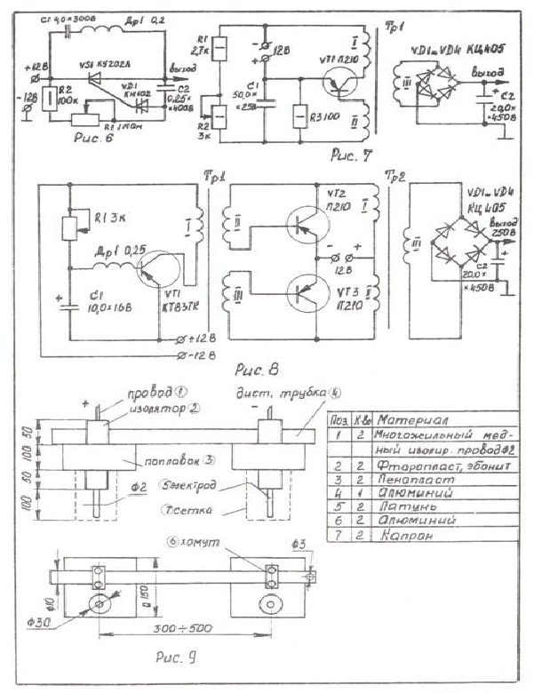

18

Литература:
Журнал "Радиолюбитель" №9 - 1993 г. Журнал "Юный техник" №7 - 1998 г.

Электрическая удочка

В литературе можно найти немало разных схем электрических удочек . Ловить ими рыбу все равно
будут , так уж лучше это делать такой , как эта . Под воздействием тока , который формирует
приведенная схема , у рыбы вырабатывается алколоид , а говоря проще , она начинает " балдеть " и
сама собирается у сачка . Вам останется только втащить ее в лодку . Единственное отличие от ловли

PDF created with pdfFactory Pro trial version www.pdffactory.com
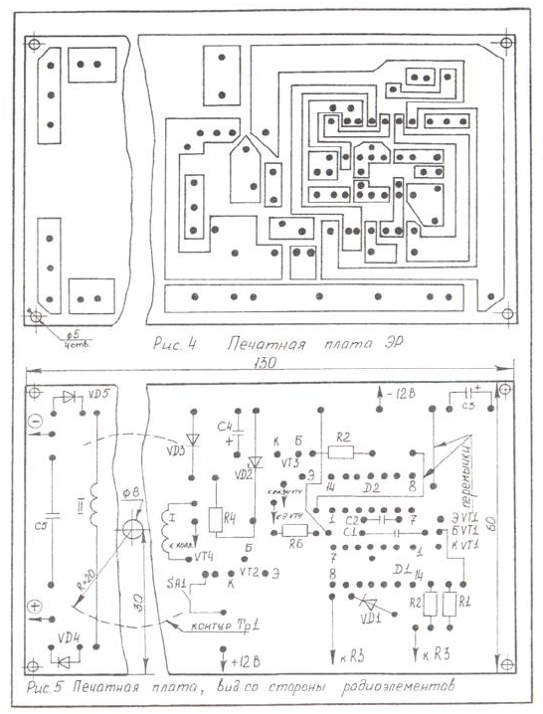

19

другими электроудочками закпючается в том , что приходится дольше держать нажатой кнопку
включения питания , пока рыба сама не приплывет из камышей прямо к сачку . Причем , чем рыба
крупней , тем лучше её " притягивает ", а мальку устройство не причиняет никакого вреда . Самая
крупная рыба , которая была поймана при помощи этой схемы , — судак весом около 12 кг .

Несмотря на относительную сложность конструкции , схема электронного блока обладает такими
достоинствами , как малые габариты и небольшое потребление , что позволяет использовать даже
малогабаритные аккумуляторы , например от мотоцикла , а сам процесс ловли превращается в
настоящее удовольствие .

У многих сложилось неправильное мнение по поводу электроудочек , но если она будет собрана и
настроена правильно , то не причинит никакого вреда обитателям водоемов , а на " западе " их
используют повсеместно в качестве устройства для быстрого и избирательного лова рыбы .

Электрическая принципиальная схема электроудочки показана на рис . 2.25. Нагрузкой для нее
является водная среда между двумя электродами ( металлический обод сачка соединяется с
контактом разъема XS 1/ A 1, противовес XS 1/ A 4), а ее сопротивление зависит от типа воды и
расстояния между электродами ( расстояние должно быть не меньше 3 м ).

Оптимальная частота выходных импульсов настраивается экспериментально , что является
самостоятельной творческой задачей . Параметры данной схемы приведены для средней частоты
выходных импульсов около 30 Гц . Изменением значений элементов схемы можно подобрать
нужную частоту в пределах 10...50 Гц .

На транзисторах VT 1, VT 2, трансформаторе Т 2 и диодном мосте VD 2... VD 5 собран силовой
преобразователь , повышающий напряжение с 12 В до 300 В . При этом происходит заряд
накопительных электролитических конденсаторов С 6, С 7 до напряжения 270...350 В , что
обеспечивает среднюю мощности на выходе около 100 Вт .
Рис . 2.25. Электрическая схема электронного блока для удочки

Управление силовыми транзисторами VT 1, VT 2 преобразователя осуществляется задающим
автогенератором , собранным на транзисторах VT 3, VT 4 и трансформаторе Т 1. Рабочая частота
автогенератора около 25 кГц . Включение преобразователя происходит при подаче напряжения
питания 12 В на задающий генератор путем замыкания кнопки SB 1. Таким образом , кнопкой SB 1,
расположенной в удобном месте ( например , на ручке сачка ), осуществляется управление работой
всего устройства .

После появления напряжения на накопительных конденсаторах вступает в действие выходной
тиристорный генератор мощных импульсов . Через некоторое время ( to на рис . 2.26),
определяемое сопротивлением резисторов R 8- R 9 и емкостью конденсатора С 8, напряжение на
коллекторе транзистора VT 5 достигает уровня лавинного обратимого пробоя (150...200 В ) —
транзистор открывается , и конденсатор С 8 разряжается через управляющий электрод тиристора
VS 1. Таким образом , происходит отпирание тиристора VS 1 и подача напряжения с
накопительных конденсаторов на выходные электроды удочки ( моменту соответствует график на
участке ti ). В это время между положительным электродом электроудочки ( контакт XS 1/ А 1) и
отрицательным ( XS 1/ A 4) действует ток разряда накопительных конденсаторов через воду . В этот
момент напряжение на выходе удочки равно напряжению накопительных конденсаторов , а ток в
импульсе должен быть не более 8...10 А .

PDF created with pdfFactory Pro trial version www.pdffactory.com

20

PDF created with pdfFactory Pro trial version www.pdffactory.com
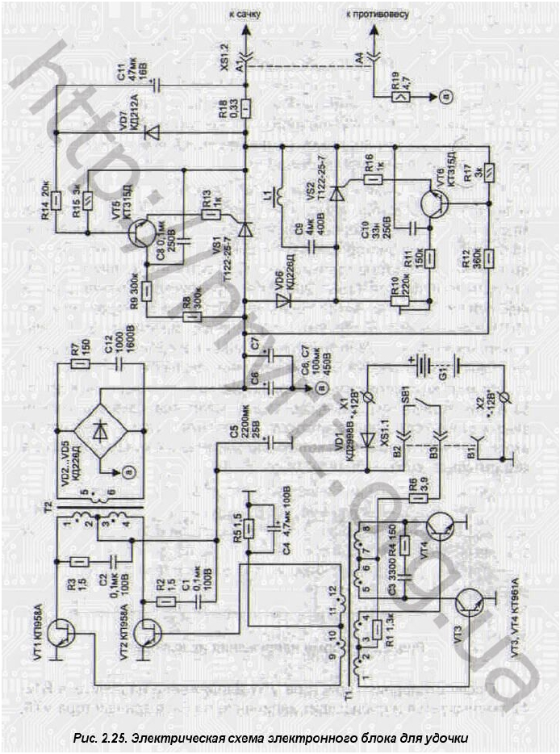

21

После отпирания тиристора VS 1 напряжение на делителе R 12, R 17 уменьшается и происходит
запирание по базе транзистора VT 6, тем самым запускается лавинопробивной генератор импульса ,
собранный на этом транзисторе . Питание генератора производится от конденсатора С 9, перед этим
зарядившегося через диод VD 6, дроссель L 1, резистор R 18 и нагрузку до напряжения
накопительных конденсаторов . На катоде диода VD 6 в этот момент будет напряжение около
500...600 В . Через время t 1, определяемое параметрами элементов R 10, R 11, CIO , VT 6 и
напряжением на С 9, генератор сформирует импульс , отпирающий тиристор VS 2, и тем самым
запустится процесс запирания тиристора VS 1.

Происходит это следующим образом . Конденсатор С 9 начинает разряжаться через открытый
тиристор VS 2 и накопительный дроссель L 1. В момент , когда напряжение на конденсаторе С 9
станет равно нулю , ток дросселя L 1 достигнет максимума ( энергия из С 9 перейдет в L 1) и
начнется обратный перезаряд . Ток индуктивности не может мгновенно измениться , поэтому он
продолжает течь в том же направлении , и энергия , накопленная в дросселе , переходит обратно в
конденсатор С 9, при этом полярность заряда изменится . Теперь напряжение на С 9 стало
противоположно первоначальному . Поскольку ток дросселя L 1 уменьшается при этом до нуля ,
тиристор VS 2 закрывается . Напряжение с С 9 будет действовать как запирающее на тиристор VS
1. Возникает нарастающий ток по цепи C 9- L 1- VS 1- VD 6. В какой - то момент этот ток превысит
ток , идущий от накопительных конденсаторов С 6, С 7 через тиристор VS 1 в нагрузку , сумма
токов станет равна нулю , и тиристор VS 1 закроется . После этого в нагрузку пойдет ток дросселя
по цепи С 6, C 7- VD 6- C 9- L 1 и сформируется короткий импульс повышенного напряжения ( на
выходе эпектроудочки оно может достигнуть удвоенного напряжения накопительных
конденсаторов ).

В момент выброса и по его окончании конденсатор С 9 через элементы VD 6- L 1 и нагрузку
перезаряжается до напряжения накопительных конденсаторов С 6, С 1 Таким образом , схема
формирователя мощных выходных импульсов возвращается в исходное состояние . Весь
описанный процесс периодически повторяется .
Тиристорный генератор работает до тех пор , пока на конденсаторах С 6, С 7 есть достаточное для
его запуска напряжение ( более 200 В ). Таким образом , после размыкания кнопки SB 1 и
прекращения работы силового преобразователя автоматически прекращается формирование
импульсов на выходе электроудочки .

Предельные параметры выходных импульсов электроудочки определяются мощностью
используемых тиристоров и импульсными свойствами накопительных конденсаторов . От
параметров колебательного контура С 9, L 1 зависит устойчивость процесса запирания тиристора
VS 1 и мощность короткого выброса . Увеличение емкости С 9 или уменьшение индуктивности L 1
приводит к увеличению энергии запирания , и соответственно , к большему возможному току в
нагрузке , но существует ограничение в виде предельно допустимого тока через тиристор VS 2.

В данной схеме на выходе , в момент действия импульса t 1, ток может достигать порядка 8...10 А (
при напряжении 270...350 В ). При перегрузке частота выходных импульсов ограничивается
элементами R 18, VD 7, СИ , которые через делитель R 14- R 15 подают напряжение ,
приостанавливающее работу генератора на транзисторе VT 5. Частота выходных импульсов зависит
от напряжения аккумулятора , сопротивления нагрузки и может в определенных пределах
регулироваться потенциометром R 10, позволяющим изменять длительность импульса t 1, которая
влияет на мощность , снимаемую с накопительных конденсаторов , т . к . просадка напряжения на
них увеличивает длительность цикла формирования выходного импульса .

При монтаже использованы детали : резисторы типа МЛТ , R 18 — С 5-35 или любой проволочный
, переменный резистор R 10 любого типа , например , СП 1-4.

PDF created with pdfFactory Pro trial version www.pdffactory.com

22

Непопярные конденсаторы : С 1 ... СЗ типа К 10-17, электролитические конденсаторы С 6 и С 7
лучше использовать импортные ( для уменьшения габаритных размеров ); С 4 и С 11 — К 53-
1(4,18), остальные можно ставить любых типов , с рабочим напряжением не меньше , чем это
указано на схеме .

Транзисторы преобразователя VT 1 и VT 2 ( КП 958 — БСИТы функционально аналогичны
биполярным , но переключаются раз в пять быстрее , следовательно , гораздо меньше греются ,
этим и обусловлено их применение ). Они устанавливаются на радиаторы площадью 50...100 кв . см
. Радиатором также может являться корпус конструкции .

Кнопка SB 1 подойдет любая малогабаритная . В качестве разъема ( XS 1) для подключения всех
внешних цепей к блоку можно применить РП 14-16 Л или аналогичный , имеющий силовые
контакты , рассчитанные на ток до 10 А .

Моточные данные трансформаторов и дросселя указаны на рис . 2.27. В зависимости от имеющихся
у вас материалов может быть выбран один из двух предложенных вариантов .

Общие габариты электронного блока зависят от типов используемых деталей и при максимальной
минимизации составляют не более чем размер двух пачек сигарет .

PDF created with pdfFactory Pro trial version www.pdffactory.com
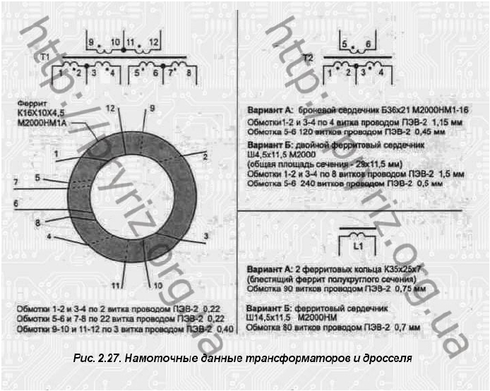

23

Для тех , кому никогда еще не приходилось пользоваться электрической удочкой , на рис . 2.28
показана конструкция электрического сачка . Противовес я сделал из многожильного медного
изолированного провода сечением полтора квадрата и длиной 5 м , где примерно 2...3 м нужноно
очистить от изоляции . Расстояние между сачком и противовесом , с учетом длины лодки ,
получается около 4...6 метров . Сачок удобно изготовить из сборного пластикового удилища :
нужно оставить два - три толстых колена и на конце из биметаллической проволоки ( используется
на радиотрансляционных линиях ) крепится кольцо ( диметром 30...50 см ) любым удобным
способом . Провод обязательно подпаивается . Если биметаллической проволоки нет , можно
использовать стальную , но тогда всю длину кольца нужно промотать медной проволокой и
подпаиваться к ней . Форма у сачка может быть любая , лишь бы им было удобно пользоваться .

Настройку электрической схемы удочки удобнее начинать с проверки работы задающего
автогенератора ( осциллографом ). Если генерации нет , то , скорее всего , вы перепугали фазировку
подключения обмоток и потребуется поменять местами подключение выводов 1 и 4
трансформатора Т 1.

Проверку работы транзисторов VT 1, VT 2 лучше выполнять при подключенном параллельно
конденсаторами С 6, С 1 резисторе сопротивлением около 1 кОм (60 Вт ), являющимся
эквивалентом нагрузки . Все импульсные преобразователи не любят режима холостого хода , и этот
не исключение . После того , как мы убедимся в нормальной работе преобразователя , подключаем
к выводам XS 1/1 и 4 мощное сопротивление около 430 Ом и контролируем осциллографом
наличие на нем импульсов , как это показано на рис . 2.26. Дальнейшая настройка устройства
выполняется на водоеме при помощи резистора R 10.

При использовании удочки следует проявлять аккуратность , чтобы самому не попасть под высокое
напряжение . А во время ловли рыбы поблизости не должны купаться люди .

PDF created with pdfFactory Pro trial version www.pdffactory.com
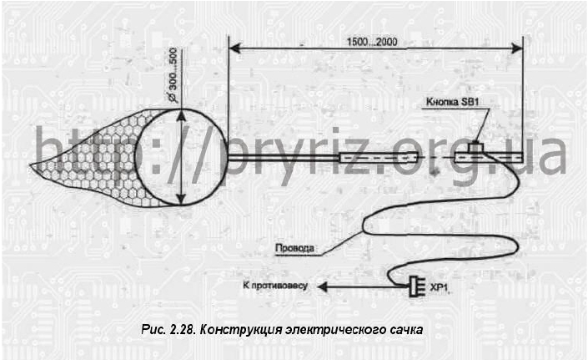

24

Внимание! Схемы устройств предназначены для ознакомительных целей и в соответствии с п.1б
ст.256 УК РФ не могут быть использованы в целях массового истребления водных животных и
растений.

Электроудочка - Cхема-1
Электроудочка собрана по схеме с общим коллектором, что позволяет устанавливать все транзисторы на
один радиатор. Задающий генератор на транзисторах Т1-Т2. Частота преобразования равна 800 Гц.
Трансформатор ТР1 собран на кольце из пермалоя К40 * 30 * 20. Площадь сердечника 1см2. Обмотки 1-4
намотаны проводом ПЭЛ диаметром 0,25-0,3 - по 11 витков. Обмотки 2-3 тем же проводом по 35 витков.
Обмотки 5-6 7-8 намотаны попарно проводом ПЭЛ диаметром 0,35-0,45 по 9 витков.

Усилитель мощности собран на транзисторах Т3-Т6.Трансформатор ТР2 собран из пермалоя К80 * 50 * 20.
Первичная обмотка 3 намотана проводом ПЭЛШО диаметром 0,6. Обмотки 1-2 проводм ПЭЛ диаметром
2мм. Обмотка 3 содержит 600 витков, 1-2 по 24 витка. Дросель L1 без сердечника, намотан на оправку
диаметром 40мм проводом ПЭЛ 0,5-0,6мм .Содержит 150-200 витков. Оба трансформатора залиты
эпоксидной смолой.

Выпрямитель собран по схеме удвоения напряжения, что позволяет уменьшить выходное напряжение
трансформатора до 300 В и повышает его надежность (от пробоя). На выходе выпрямителя напряжение
достигает 900В. Если детали позволяют поднять напряжение до 1200В ( еще лучше ) добавте еще 200 витков
в обмотке 3 ТР2.

Т1-Т2 КТ837 Т3-Т6 П210 V1-V2 Не менее 600В 2А
Конденсатор 5,0 МКФ - два последовательно 10 МКФ 450В МБМ. Тиристор не менее 2000В

PDF created with pdfFactory Pro trial version www.pdffactory.com
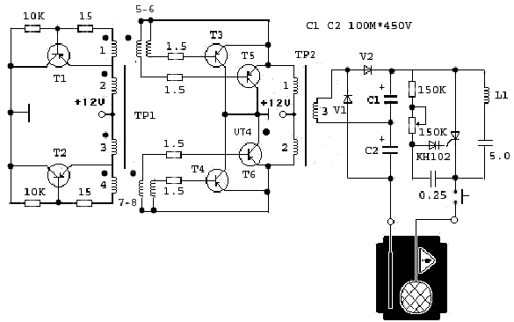

25

Электроудочка - Cхема-2

PDF created with pdfFactory Pro trial version www.pdffactory.com
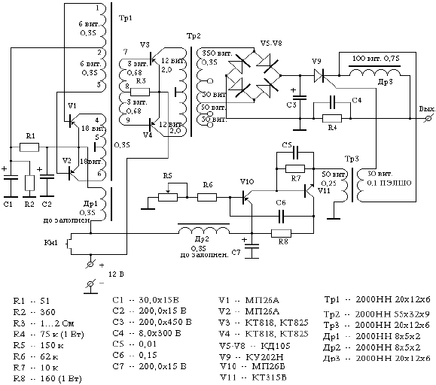

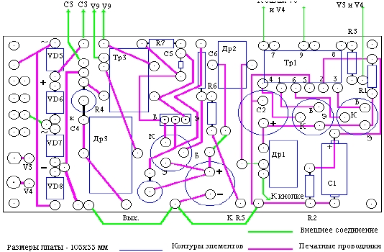

26

Намоточные данные трансформатора ТР1: сердечник -два сложенных вместе кольца из феррита
К32х16х9 марки МН2000 или МН2500. Первичная обмотка 2х4витка проводом ПЭЛ 0,91мм
четырьмя жилами сложенными в ленту. Вторичная 120 витков проводом ПЭЛ 0,45мм. Дроссель L1
-наматывается на каркасе внутренним диаметром 5мм, наружный 23мм, длина намотки 25мм.
Количество витков 400-450 проводом ПЭЛ 0,8мм до заполнения каркаса.

Настройку начинают с задающего генератора, собранного на элементах D1.1 D1.2 . При
указанных элементах частота генератора должна составлять ~15кГц. Далее подключаете схему на
транзисторах T1, T2 и контролируете осциллографом форму импульсов на их коллекторах. Лучше
если это будет двухканальный осциллограф, это позволит оценить насколько ваша конструкция
будет подвержена сквозным токам через выходные транзисторы. Только после этого соблюдая
меры предосторожности при работе с КМОП элеметами припаиваете выходные транзисторы Т3,Т4

PDF created with pdfFactory Pro trial version www.pdffactory.com
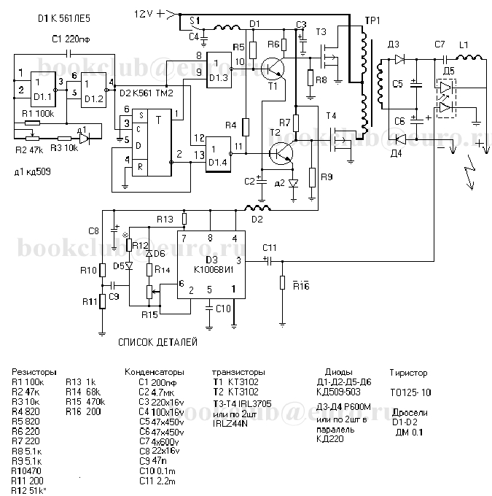

27

установленные на радиатор (можно использовать от процессора с вентилятором, распиленный
пополам, вентилятор в данном случае будет играть роль скрепления половинок) и трансформатор,
выход которого следует нагрузить двумя лампами накаливания по 25ВТ, соединенными
последовательно.

Далее контролируя осциллографом форму импульсов на стоках транзисторов Т3,Т4,
подстройкой частоты задающего генератора добиваются минимального насыщения выходного
трансформатора с постепенным увеличением нагрузки до 300-400 Вт. Включение такой нагрузки
должно быть кратковременным (до десяти скунд) на предмет выявления слабых мест и
перегревающихся элементов. Здесь, в качестве нагрузки лампы накаливания использовать крайне
не желательно, т.к. сопротивление нити в холодном и нагретом состоянии изменяется в разы!
Подойдут проволочные сопротивления, хотя бы ватт на 25, которые можно для отвода тепла
поместить в стеклянную банку с дистилированной (!) водой.

Формирователь импульсов выполнен на задающем генераторе собранном на таймере D3 и
оптотиристоре Д5. Подбором R14 и R15 добиваются изменение частоты выходных импульсов в
пределах 20-100 Гц. Подбором R12 регулируется длительность выходного импульса на выходе D3,
которая не должна превышать 0,2 мс, но быть достаточной для надежного отпирания
оптотиристора.

Окончательно проверьте работу на нагрузке (лампа 300 Вт), Генерация не должна срываться,
форма импульсов, их длительность и амплитуда не должна сильно изменяться.

Электронные и электромеханические удочки

Электронная удочка

Главное достоинство конструкции — абсолютно бесшумная работа, которая достигается
применением магнитной подвески хлыстика. При ловле на мормышку без насадки необходимо
пользоваться плоским кивком из часовой пружины. Движения мормышки более мягкие при
большой частоте колебаний кивка, при малой же — мормышка дрожит.

Корпус удочки делаю из баллона для зарядки газовых зажигалок, отрезав от него цилиндр
длиной 105 миллиметров.

На реле РПС-5 стачиваю напильником нижние от кольца приливы, чтобы корпус схемы плотно
входил в баллончик до кольца. На верхнем и нижнем ребре корпуса схемы вытачиваю защелки,
а в корпусе удочки под эти защелки делаю проточки, при этом корпус схемы должен плотно
входить в корпус удочки и защелкиваться в них. Для его освобождения достаточно сдавить
корпус удочки с боков пальцами. В верхней части корпуса схемы устанавливаю электромагнит;
можно использовать катушку от реле РПС-5, предварительно перемотав ее проводом ПЭЛ-1 —
0,35-0,45. В нижней части креплю двумя винтами М2,5—3 печатную плату электронной удочки.
Контактные пластины питания ( + ) и (—) припаиваю на токопроводящие дорожки схемы.
Применяю навесной монтаж радиоэлементов: токопроводящие дорожки находятся сверху, пайку
элементов произвожу прямо на них. При этом отпадает необходимость сверлить отверстия под
элементы. Плюсовой контакт может также крепиться винтом к задней стенке корпуса схемы, но
тогда на него надо выводить провод ( + ) схемы. Наиболее сложный элемент удочки —
магнитная подвеска хлыстика. Хлыстик делаю из стальной проволоки диаметром 1—1,2
миллиметра. Заднюю его часть отпускаю на газовой плите и выгибаю по форме внешней обоймы
подшипника диаметром 5-8 миллиметров. Вместо подшипника можно использовать кубик
полистирола, в котором сделаны два отверстия: одно — под плотную посадку хлыстика, другое
— для свободного (но без люфта) вращения на оси.

PDF created with pdfFactory Pro trial version www.pdffactory.com

28

Для изготовления узла изогнутую часть хлыстика аккуратно припаиваю к верхней обойме
подшипника, предварительно хорошо зачистив и обезжирив места пайки. Шарики подшипника
на время этой работы желательно прикрыть, чтобы туда не попали опилки при зачистке или
олово при пайке. Для этого пользуюсь двумя шайбами диаметром 5-8 миллиметров. Закрываю
ими подшипник и зажимаю в тисках.

Постоянный магнит креплю следующим образом. Провод диаметром 0,2 миллиметра очищаю от
лаковой изоляции, хорошо залуживаю и проматываю им в средней части магнита дорожку
шириной 2-3 миллиметра, пропаиваю ее и припаиваю к ней задний конец хлыстика. Собираю
узел подвески хлыстика так, чтобы подшипник легко вращался. Для этого с обеих сторон ставлю
по шайбе диаметром меньше, чем наружная обойма подшипника. Весь узел креплю к корпусу
схемы двумя винтами М2.

При правильной подгонке и сборке деталей постоянный магнит находится на 4-5 миллиметров
ниже оси электромагнита и с зазором в 1,5 миллиметра. Можно подобрать зазор и установку так,
чтобы она обеспечивала удобный режим работы удочки. Обычно я добиваюсь, чтобы амплитуда
движения конца хлыстика была в пределах 3-5 миллиметров и хлыстик колебал мормышку
«большая пулька» на леске длиной 1,5—2 метра.

Для регулировки частоты колебаний в схеме предусмотрен потенциометр. Для его привода
делаю прорезь в кольцевой части корпуса схемы, напротив торца вала потенциометра. Затем
пластинку 3х25х1 миллиметр с отверстием под вал вставляю в прорезь и напаиваю на торец
вала.

Минусовый контакт батареи делаю из пружинной пластины, нижнюю часть которой загибаю для
обеспечения контакта с минусом батареи, верхнюю часть отрезаю чуть выше контакта (—)
электронной схемы. Напротив пластины сверлю отверстие под кнопку включения. Кнопку делаю
из винта МЗ «впотай» и шляпкой припаиваю к пластине.

Верхнюю крышку, катушку и зажимной винт вытачиваю из пластмассы или алюминия.

Крышку креплю к корпусу схемы двумя винтами; хлыстик не должен при работе касаться
крышки.

Если кому-то эта конструкция покажется сложной, можно переделать отечественную удочку
«Окунь». Для этого достаточно снять с электромагнита хлыстик и поджимную пружину.
Электромагнит перевернуть сердечником вперед и на передней части его скобы сделать два
отверстия под винт МЗ для крепления кронштейна подвески хлыстика. Принцип самой подвески,
ее регулировка такие же, как описано выше. Придется немного обрезать переднюю часть
корпуса удочки, так как весь кронштейн в корпус не поместится.

Батарейка 373 емкостью 6,5 А · ч обеспечивает непрерывную работу в течение 24 часов.

На сайте http://dachnyesamodelki.narod2.ru «ДАЧНЫЕ САМОДЕЛКИ»

Вы можете скачать бесплатно различную литературу по огородничеству,

рыбной ловле, пчеловодству, дачной медицине.

Продолжится публикации книг серии «Дачные бизнес-идеи»

Много литературы по радиоэлектронным самоделкам для дома и дачи.

PDF created with pdfFactory Pro trial version www.pdffactory.com

29

Рис. 1. Схема электронной удочки:
1 — заводная пружина для лески;
2 — батарейка (элемент 373);
3 — корпус удочки;
4 — корпус схемы;
5 — крышка;
6 — катушка;
7 — зажимной винт.

Рис. 2. Узел подвески хлыстика:
1 — постоянный магнит;
2 — подшипник.

Рис. 3. Схема включения и регулировки электронной удочки:
1 — рычаг регулировки частоты колебаний;
2 — контакт (—) батареи;
3 — стальная пластина;
4 — кнопка включения;
5 — контакт (—) электросхемы.

PDF created with pdfFactory Pro trial version www.pdffactory.com
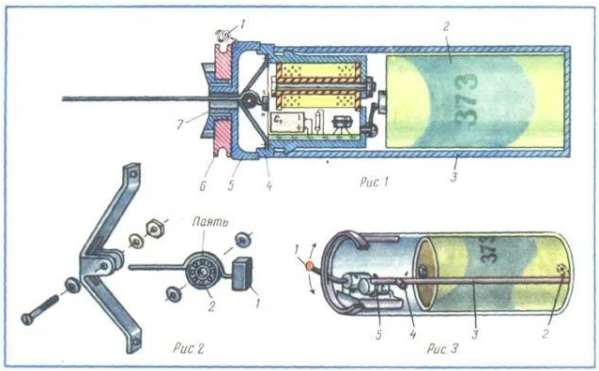

30

Рис. 4. Электрическая схема.

Рис. 5. Чертеж печатной платы.

Автор: С. МИРОНЕНКО

Электромеханические удочки

На ось микроэлектродвигателя эксцентрично насажен диск с канавкой, к которому пружиной
прижат рычаг с хлыстиком. Одним концом рычаг установлен на оси, к которой свободно
прикреплена пружина, на другой конец рычага насажен хлыстик, входящий в прорезь
подвижного корпуса (рис. 2, позиция А). Микроэлектродвигатель вращает диск, от которого
колебания передаются на рычаг с хлыстиком.

Подвижный корпус выполняет роль регулятора амплитуды колебаний и держателя катушки.

Регулировка амплитуды колебаний производится поворотом подвижного корпуса относительно
корпуса удочки, на которой есть выступ-упор, входящий в прорезь подвижного корпуса (рис. 2,
позиция Б). При повороте подвижного корпуса рычаг упирается в кромку прорези Б,
ограничивая тем самым размах хлыстика. Максимальная амплитуда колебаний хлыстика зависит
от его длины.

Удочку держу в правой руке катушкой вперед и хлыстиком влево. При этом рычаг с хлыстиком
находится под эксцентричным диском. Пружина, работающая на скручивание, имеет 2,5 витка,
которыми она надета на ось. Один конец пружины крепится свободно в выступе корпуса удочки,
другой — в отверстии рычага, прижимая его с определенным усилием к канавке эксцентрично
насаженного диска.

Мормышка на леске, имеющая вес, соразмерный с усилием пружины, немного ослабляет
действие пружины, уменьшая таким образом максимальную амплитуду. При поклевке, когда
рыба натягивает леску, амплитуда колебаний хлыстика уменьшается. В случае резкой поклевки
колебания прекращаются. Когда же рыба леску ослабляет, амплитуда колебаний хлыстика
несколько увеличивается.

PDF created with pdfFactory Pro trial version www.pdffactory.com
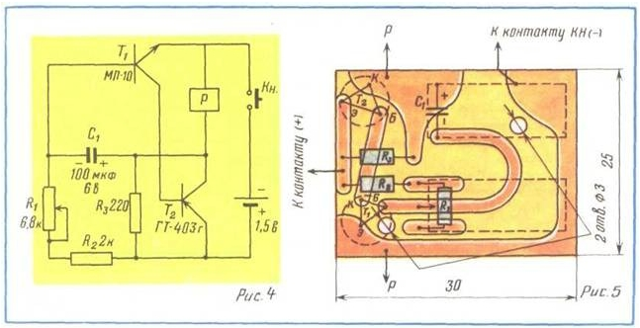

31

При подсечке вся нагрузка приходится на леску, и эластичный хлорвиниловый хлыстик не
влияет на преобразование колебаний.

На рис. 3 показана удочка, у которой замена элемента питания А343 производится путем
расчленения передней и задней частей корпуса, соединенных с помощью резьбы. Надежный
электрический контакт обеспечивают кольца из латуни, под которыми находятся электрошины,
соединяющие переменный резистор и выключатель с микроэлектродвигателем. Этот вариант
дает возможность удлинять корпус дополнительной вставкой между частями корпуса для
установки второго элемента питания (если требуется) или каталитического патрона для обогрева
удочки и руки рыболова.

На рис. 1 — вариант удочки, замена элемента питания и монтаж узлов в которой производятся
через проем в корпусе, закрывающемся крышкой из упругого материала.

Применяя малооборотные микроэлектродвигатели, можно обойтись без редуктора. В случае
использования микроэлектродвигателя с большими оборотами необходимо установить редуктор,
понижающий обороты диска.

Детали корпуса удочки цилиндрические, их можно изготовить на токарном станке из пластмассы
или других материалов. Микроэлектродвигатель (желательно малооборотный), способный
работать от батарейки А343, беру от старых детских игрушек или лентопротяжных механизмов.
Для регулировки частоты колебаний электродвигателя служит переменный резистор ППЗ-40,
включенный последовательно в электрическую цепь схемы. Амплитуда колебаний кивка
регулируется в плавном диапазоне поворотом подвижного корпуса на угол более 60°. Одного
элемента питания А343 (1,5 В) хватает более чем на 24 часа непрерывной работы на средних
оборотах микроэлектродвигателя типа APT КС — 085-297. Запас лески диаметром 0,125
миллиметра на катушке — более 25 метров.

Удочку можно использовать как зимой, так и летом на глубине до 3-4 метров.

PDF created with pdfFactory Pro trial version www.pdffactory.com
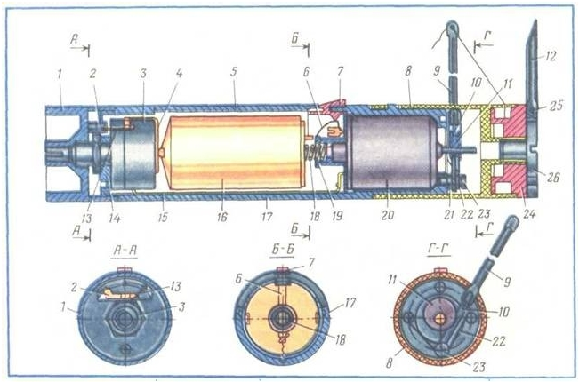

32

Рис. 1. Удочка электромеханическая с крышкой на корпусе:
1 — ручка регулятора частоты колебаний; 2 — пружина плоская контактная; 3 — переменный
резистор типа ППЗ-40; 4 — пластина электроконтакта; 5 — крышка отсека питания; 6 —
электроконтактная пластина выключателя; 7 — кнопка выключателя; 8 — корпус подвижный; 9
— эластичный хлорвиниловый хлыстик; 10 — рычаг; 11 — эксцентрично насаженный диск; 12 —
ручка катушки; 13 — провод монтажный; 14 — заглушка корпуса; 15 — провод монтажный; 16
— батарейка питания типа А343; 17 — корпус удочки; 18 — пружина; 19 — ограничитель; 20 —
микроэлектродвигатель; 21 — шайба; 22 — пружина; 23 — ось рычага; 24 — катушка для лески;
25 — ось ручки; 26 — винт фиксации катушки (детали. 14 и 17 склеить полистирольным клеем).

Рис. 2. Подвижный корпус.

Рис. 3. Удочка электромеханическая с разборным корпусом:
1 — ручка регулятора частоты колебаний; 2 — пружина плоская контактная; 3 — переменный
резистор типа ППЗ-40; 7 — кнопка выключателя; 8 — корпус подвижный; 9 — эластичный
хлорвиниловый хлыстик; 10 — рычаг; 11 — эксцентрично насаженный диск; 12 — ручка

PDF created with pdfFactory Pro trial version www.pdffactory.com
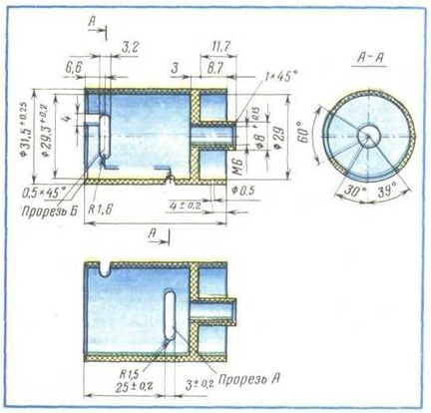

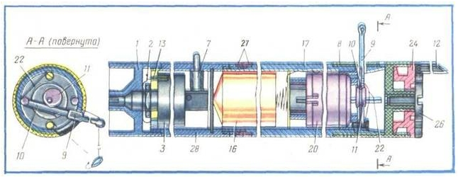

33

катушки; 13 — провод монтажный; 16 — батарейка питания типа А343; 17 — корпус удочки; 20
— микроэлектродвигатель; 22 — пружина; 24 — катушка для лески; 26 — винт фиксации
катушки; 27 — кольца электроконтактные; 28 — задняя часть корпуса.

Кинематическая электронная удочка-автомат

Даже самые робкие попытки переложить на электронную технику какие-то функции, которые
человек привык считать «своими», а себя, соответственно, незаменимым, вызывают к себе
настороженное отношение. Не в последнюю очередь это относится к любительскому рыболовству
- одному из самых консервативных по своим формам увлечений человека.

Хотя трудно представить себе более интересное занятие для радиолюбителя-конструктора.
Начиная от самой постановки возникающих здесь задач, от «алгоритмизации интуиции», до
испытания придуманного. И не в виртуальном пространстве, куда нас последнее время так
настоятельно зовут, а в самом что ни на есть настоящем: под голубым не6ом, среди лесов и
лугов, с плеском воды и рыбой без штрих-кода.

Кинематическая схема устройства, предназначенного для автоматической подсечки рыбы в
сложных условиях лова, показана на рис. 1.

Рис. 1. Кинематическая схема удочки-автомата.

Здесь: 1 - корпус, в котором размещена вся электронно-механическая <начинка> автомата; 2 -
плоская пружина, главный движитель автомата; 6 - подпружиненное коромысло с зажимом 7
лески 11, образующее со скобой 4, укрепленной на изолирующей пластине 3, контактную пару;
8 - тяга с серьгой зацепа 9; 10 - вал редуктора с резьбой М3 на конце; 12 - струбцина крепления
автомата на борту или кормовом транце лодки.

Во взведенном состоянии автомат удерживается сцепкой вала 10 редуктора с серьгой 9.
Включенный двигатель способен мгновенно, за несколько оборотов ротора, разъединить эту
сцепку. А вот в какой момент это произойдет - решит электроника автомата.

PDF created with pdfFactory Pro trial version www.pdffactory.com
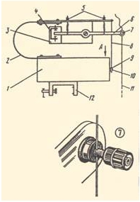

34

Алгоритм его работы прост. Первый же электрический сигнал датчика, возникающий в момент
касания коромыслом 6 скобы 4, переводит автомат в активное состояние: начинается отсчет
времени и счет этих пока еще неясных по происхождению касаний. Если их общее число - и
помех, и поклевок - в этом активном состоянии автомата (его продолжительность задается) не
достигает некоторого числа N (также задаваемого), то автомат вновь принимает исходное
состояние - состояние ожидания. Если же это число достигнуто, то включается электромотор и -
подсечка.

Этот алгоритм и реализуется электронной <начинкой> автомата, принципиальная схема которой
приведена на рис. 2.

Рис. 2. Принципиальная схема удочки-автомата.

Здесь:
SF1 - контактная пара «коромысло-ско6а» - датчик системы;
SF2 - контактная пара «вал редуктора-серьга» (редуктор и электродвигатель ставятся на
основание-изолятор);
SA1 - тумблер, контакты SA1.2 которого, размыкаясь, обесточивают силовую часть автомата при
его настройке, смене наживки и т.п.;
SA2 - переключатель, которым задают число «поклевок» - Ne {1, 2, 3, 4};
SA3 - переключатель длительности интервалов активного времени (в секундах) - Те {2, 4, 8}.

Элементы DD1.1, DD1.2, С2, R4 составляют одновибратор, устраняющий ложный счет в DD3 - в
счетчике «поклевок» - от «дребезга» контактов датчика SF1. На элементах DD2.2, DD2.3 собран
генератор тактовых импульсов, следующих с частотой 1 Гц. Счетчиком DD4, суммирующим эти
импульсы, задается время активного состояния автомата. Сброс счетчиков, возврат автомата в
исходное состояние - состояние ожидания - осуществляется импульсами «единичной»
амплитуды, формируемыми элементами DD2.1 и DD1.3. Это происходит либо по окончании
активного времени (при появлении напряжения высокого уровня на движке переключателя
SA3), либо в начале подсечки (при разрыве контактов SF2), либо при ручном выключении
автомата тумблером SA1 - замыкании контактной пары SA1.1.

PDF created with pdfFactory Pro trial version www.pdffactory.com
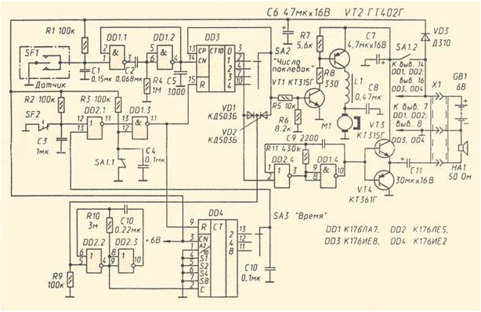

35

На элементах DD2.4, DD1.4 и транзисторах VT3, VТ4 собран управляемый (по входу 2 элемента
DD2.4.) тональный генератор, который, возбуждая динамическую головку НА1, сигнализирует
рыболову о переходе автомата в активное состояние.

Транзисторы VТ1 и VT2 - электронный ключ управления электродвигателем М1. Дроссель L1 в
LC-фильтре наматывают на кольцевом магнитопроводе (внешний диаметр - 10...12 мм) из
феррита с м-1000...2000. Его обмотка содержит 50...100 витков провода ПЭВ-2 0,2...0,3 мм.

Плоскую силовую пружину (2 на рис. 1) - основной движитель автомата - изготавливают из
полосы фосфористой бронзы толщиной 0,8 мм. Ее ширина - 78 и длина (без заделанных концов)
- 220 мм. Создаваемое пружиной начальное усилие при подсечке - 1,3 кг, <мах> - до 750 мм.

Узел 7 - обычная клемма с отверстием для пропуска лески. Размеры контактной скобы не
критичны, важно лишь, чтобы между ее контактными площадками и концом перемещающегося
между ними коромысла можно было выставить нужные зазоры: минимум - 1, максимум - 10 мм.
Положение коромысла по отношению к контактам скобы можно изменять натяжением или
ослаблением пружин в узлах 5. Общая механическая прочность всех этих элементов должна
быть достаточно высокой, так как они «держат» рыбу. Во всяком случае 10...15-килограммовые
рывки и удары они обязаны переносить без последствий. Винт-ось, на котором качается
коромысло, должен оказывать ему минимальное сопротивление.

Рис. 3. Элементы конструкции.

Спусковое устройство автомата и размещение его деталей в корпусе, склеенном из достаточно
толстого (8...10 мм) листового органического стекла или ударопрочного полистирола в виде
коробки с накладной крышкой, показано на рис. 3,а. Электродвигатель 1 - любой
малогабаритный маломощный, например, от электрофицированной игрушки, имеющий на оси
малую шестерню 7 диаметром 5...6 и длиной не менее 5 мм (по ней, вывинчиваясь из серьги,
должна свободно перемещаться большая шестерня 4). До установки электродвигателя
необходимо проверить качество изоляции его роторной обмотки - сопротивление утечки должно
быть не менее 1 МОм.

Подходящая большая шестерня редуктора, обеспечивающая четырех-пятикратное замедление,
может найтись в той же игрушке.

Другие детали спускового устройства: 6 - вал редуктора (сталь); 2 - его внутренняя опора (она
крепится на «дне» корпуса); 3 - мягкая плоская пружина на валу, выталкивающая его наружу; 5
- бронзовый или латунный подшипник, запрессованный в стенку корпуса.

Серьгу сцепа вала редуктора с тягой пружины можно выполнить по варианту, показанному на
рис. 3,б. В этом случае в крышке корпуса должно быть сделано отверстие диаметром около 25
мм (его место на рис. 1 отмечено стрелкой А), через которое, вращая большую шестерню
редуктора пальцем, ввинчивают конец его вала в серьгу. Это сцепка очень высокой надежности,
она не подвержена практически никаким посторонним воздействиям. По другому варианту (рис.
3,в) серьгу, резьба в которой сохранена лишь в нижней части её эллиптического отверстия,
просто набрасывают на выступающий из корпуса конец вала редуктора.

PDF created with pdfFactory Pro trial version www.pdffactory.com
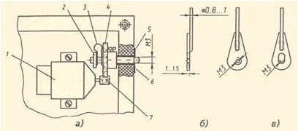

36

Подсечка начинается с появления <1> - напряжения, близкого к напряжению питания - на
движке переключателя SA2. Это напряжение блокирует счётный вход счетчика DD3 (по СР;
сигналы с датчика SF1 уже ее смогут изменить его состояние) и открывая электронный ключ,
выполненный на транзисторах VT1, VT2, включает электродвигатель М1. За 8...10 оборотов его
ротора узел «вал редуктора - серьга тяги» - выводится из зацепления и силовая пружина, резко
распрямляясь, производит подсечку. Но уже в момент разъединения этого узла (контактной пары
SF2) на входе 12 элемента DD2.1 возникает «единичное» напряжение, что ведет к появлению
<1> и на входе R счетчика DD3. В результате счетчик возвращается в свое исходное, «нулевое»
состояние, на движке переключателя SA2 восстанавливается <0> (напряжение, близкое к
потенциалу нулевой шины), транзисторы VT1, VT2 закрываются и злектродвигатель, сделав
лишь нужные обороты, отключается.

Перезарядку автомата производят при выключенном тумблере SA1: его закороченная в этом
положении контактная пара SA1.1 «держит» электронику автомата в предстартовом состоянии.

Запаздывание автомата, т.е. время между появлением сигнала 1 на движке переключателя SA2 и
собственно подсечкой, зависит от быстроходности и мощности электродвигателя (он может быть
сильно форсирован), замедления редуктора, числа ниток вала, введенных в серьгу, смазки
вращающихся частей и, конечно, состояния источника питания. В изготовленном экземпляре оно
не превышало 0,2 с.

Чувствительность датчика SF1 - 10 г/мм (усилие - на леске, перемещение - у контактной скобы).
Она зависит от мягкости пружин коромысла.

Источником питания автомата, оснащенного 4-вольтовым электродвигателем (от не
установленной игрушки), может быть батарея из четырех гальванических элементов или
аккумуляторов, способных при кратковременной разрядке (несколько десятых долей секунды)
отдать ток 0,5...1 А. Для форсажа электродвигателя напряжение питания может быть и более
высоким. Но, конечно, не выше максимально допустимого для микросхем автомата.

Описанный электронный автомат длительное время испытывался на морской экспериментальной
станции Института биологии моря Дальневосточного отделения РАН (акватория островов Попова,
Рейнике, Рикорда и др.). Лов велся по преимуществу донной рыбы на глубинах до 20...25
метров. И хотя особенности морского лова - качка, смещение лодки под ветром, неровности дна,
иные помехи - ставили перед автоматом достаточно трудные задачи, он практически ни в чем не
уступал и опытным рыболовам. А нередко демонстрировал свое превосходство... Автомат к тому
же отличался аккуратной, практически никогда не повреждающей жизненно важные ткани
подсечкой. Это оказалось приятной неожиданностью, так как рыба ловилась и для пересадки в
аквариум.

Рис. 4. Оснастка электронной удочки-автомата.

На рис. 4 показана обычная оснастка автомата, близкая к принятой в Приморье: основная леска
0,7...1 мм, поводки - 0,5...0,6 мм длиной 3...5 см, крючки одинарные номера № 10...12. Но
грузило иное: стальной стержень диаметром 6...8 и длиной 250 мм и более. Такое грузило и
такое его положение у дна позволяют сохранить натяжение лески почти неизменным и при
заметном волнении. Но это - в дополнение к электронным «размышлениям» самого автомата.

PDF created with pdfFactory Pro trial version www.pdffactory.com
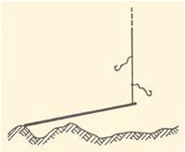

37

Ловля же рыбы <в полводы> вообще не представляла для него проблемы. О реальной
чувствительности автомата можно было судить по минимальному весу пойманных экземпляров -
50...100 г. Максимальный же вес рыбы ограничивался лишь прочностью поводков

Импульсная электронная удочка

Удочка предназначена для ловли рыбы зимой (подлёдный лов) и летом с лодки, моста, эстакады
и т.п. Опустить крючок с наживкой на необходимую глубину водоёма и нажать кнопку или
микровыключатель на ручке удочки (включить питание электросхемы). При этом хлыстик удочки
начинает подёргиваться, а наживка - перемещаться в воде. Установите минимальную или
максимальную частоту подёргивания хлыстика, перемещая ручку сопротивления влево или
вправо до упора. Через каждые 5 минут меняйте частоту подёргивания, увеличивая или
уменьшая её. Отметьте рисками положение ручки сопротивления самую уловистую частоту
подёргивания. Следующий раз с неё и начинайте ловить рыбу. Но на другом водоёме, месте или
при других погодных условиях уловистая частота подёргивания может быть другой!

Электронная удочка состоит из 8 деталей: два транзистора (МП39А, МП36А), один
электролитический конденсатор (50-100 мкф, 5 в), одно переменное сопротивление (20-40 кОм),
одна кнопка или микровыключатель любого типа, два элемента питания (Марс, Сатурн и т.п.) и
самодельное реле. Схема после сборки работает сразу, без настройки. Она размещена в ручке
электронной удочки. Для изготовления самодельного реле взять старое реле РС-13 (диаметр
катушки 17 мм, длина 35 мм) или ему подобное, снять старую намотку и намотать снова 300
витков провода с диаметром 0,3-0,4 мм. Проверить работу реле: оно должно срабатывать при
подключении концов катушки к элементу питания. К подвижной части самодельного реле
приклеить держатель хлыстика удочки (мелкокалиберная гильза или что-то подобное).

PDF created with pdfFactory Pro trial version www.pdffactory.com
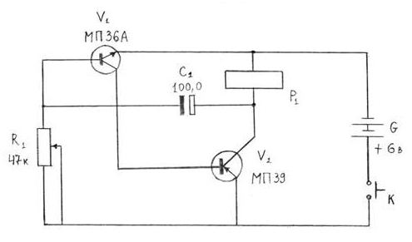

38

Японская электроудочка на микросхеме

Схема удочки с модулятором во много раз превосходит по эффективности схемы с одним
преобразователем.

Потребляемый ток 25-30 Ампер. Аккумулятора СТ-90 – хватает на два часа работы.

Обмотки:
I-I – по 25 витков провода 0.18 в шелковой изоляции. – ПЕЛШО.
IА-IА – по 15 витков пр. 0.18 ПЕЛШО.
II-II 15 витков аналогично IА.
III-III – по 30 витков провода 1,5–1,8 мм.
IV – 300-400 витков провода 0,25 ПЕЛШО.

Тр-2 – Два кольца сложены вместе, размер 66х40х9.

Вольтметры можно заменить светодиодами, подобрав соответствующие резисторы.

Конденсатор 100х450, желательно набрать из нескольких емкостей:

Частоту и длительность импульса подбираете подстроечными резисторами.
Например: для налима = 5 Гц и 1 мс; для густеры = 40 Гц и 30 мс.

PDF created with pdfFactory Pro trial version www.pdffactory.com
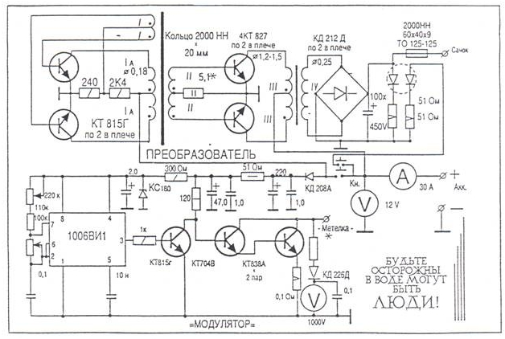

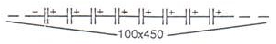

39

Внимание!!!
Изделие нельзя включать при вынутом из воды сачке!!!

Этот прибор требует аккуратного и бережного обращения.
Не давайте электро-удочку в чужие руки – это не игрушка!

Схемы простых электро-удочек

Электро-удочка на реле частотой 10-50 Гц

С1, С2 = К50–3 или 50 мкф 300 В
С3 МБГП

Напряжение с преобразователя выпрямляется на диодном мосту и поступает на емкость С3, где
накапливается, одновременно переходит через С1, где сдвигается фаза на 90 градусов и через
замкнутые контакты выходит на удилище. При срабатывании реле 2 фаза отключается
напряжение накапливается на С2, С1 через замкнутые контакты 1 фазы размыкается.
Включение реле осуществляется электродвигателем, который кулачком замыкает и размыкает
контакты. Вращение электродвигателя осуществляется через реостат, которым регулируют
частоту вращения, и включения реле и частоту лова рыбы.

PDF created with pdfFactory Pro trial version www.pdffactory.com
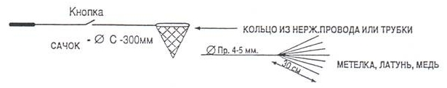

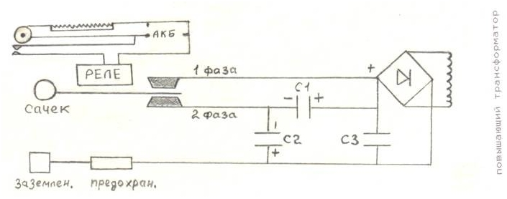

40

Электроудочка потребляет ток не более 10 А, вырабатывает колебания 6-80 Гц.

Колебания регулируются регулятором R1: щука 60-80 Гц, карась 30-40 Гц, окунь и плотва 70-80
Гц и т.д.

Радиус притяжения рыбы 2-3 метра.

Ловлю рыбы производят с резиновой лодки или в резиновых сапогах.

Напряжение с преобразователя выпрямляется диодным мостом Д3 и накапливается на С3,
подается на анод Д2 и через R1, R2 на С1. Как С1 зарядится до величины пробоя Д1 через него
потечет ток на управляющий электрод теристора, который подключает заряженную С3 к
нагрузке. Включенный теристор замыкает цепь Др.С2 в результате чего развивается процесс
противоиндукции в дросселе. В нагрузке вырабатывается импульс пилообразной формы с
крутым передним фронтом. Частоты включения повторяются с частотой заряда С1. Индикатором
работы является неоновая лампа. Предохранитель предохраняет от случайного короткого
замыкания.

Дроссель=феррит 2000 НМ, два кольца диаметром 35х25х6.
Обмотка содержит 1 ряд провода 0,7 мм.

Электро-удочка на полупроводниках частотой 6-80 Гц

R1 - 270 kOm
R2 - 15 kOm
R3 - 1 Om

D1 KH 102 A
D2 KY 202 H
D3 КЦ 102 А

C1 0,25 мкф МБГП
C2 4 мкф МБГП
С3 50 мкф 300 В К-50-3

PDF created with pdfFactory Pro trial version www.pdffactory.com
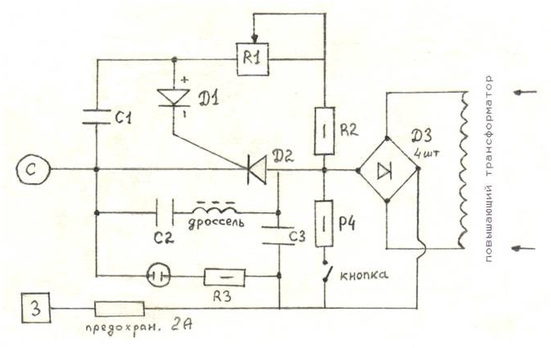

41

- неоновая лампа 0,3–3.

- сачок диаметром 30 см.

- заземление кусок меди или латуни.

- кнопка для разряда после работы.

Преобразователь повышающий трансформатор

ТР переоборудуется из ТВС 90 ЛД2-1.

«Электронная чудесница»

Электронная удочка далеко не «самоловка», ловить ею рыбу надо умеючи. Вместе с тем по
сравнению с обыкновенной удочкой, особенно при ловле на пустую (без насадки) мормышку,
она дает рыболову некоторые преимущества.

PDF created with pdfFactory Pro trial version www.pdffactory.com

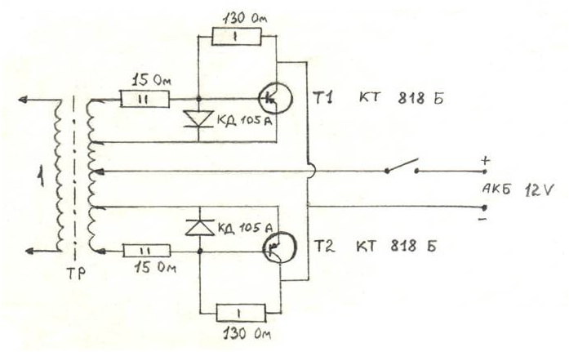

42

Известно, что на пустую мормышку ловят, придавая хлыстику удочки довольно высокую частоту
колебаний, порядка 200-300 в минуту. Добиться этого вручную довольно трудно, а при
многочасовой ловле очень утомительно. Вот эту наиболее трудную часть ловли и принимает на
себя автоматически действующая электронная чудесница. Однако, освобождая рыболова от
механической работы, электронная удочка «предъявляет» повышенные требования к его
спортивному мастерству.

Замечено, что рыба по-разному реагирует на частоту колебаний мормышки. Случается, что на
одном и том же уловистом месте, где накануне рыба бойко хватала мормышку, «танцующую» с
частотой 240-250 колебаний в минуту, в последующее время ее привлекала игра мормышки на
иной, большей или меньшей, частоте. Подобное может наблюдаться даже в течение одного дня
ловли. Оптимальная частота колебаний мормышки различна, если ловят на разных глубинах или
водоемах. Так же изменяется и амплитуда колебаний (то есть высота подъема и опускания
мормышки в течение одного такта). Она может быть и довольно большой — несколько
миллиметров, и очень малой — несколько долей миллиметра.

Все эти тонкости процесса ловли электронной удочкой и должен учитывать наблюдательный
рыболов. (К слову замечу, что по этим причинам механические или электромеханические удочки
менее удобны, так как работают на одной и той же постоянной частоте.) Таким образом, ловля
рыбы электронной удочкой по-своему интересна и не менее спортивна, чем обыкновенной
удочкой с мормышкой.

Принцип действия электронной удочки довольно прост. В корпус удочки вмонтировано
электромеханическое устройство, сообщающее хлыстику ритмичные колебания различной
частоты. Постоянный электрический ток от источника питания поступает в усилитель мощности и
накапливается в электролитическом конденсаторе. При достижении предельной емкости
конденсатор разряжается. При этом электрический импульс устремляется по замкнутой цепи на
обмотку электромагнита. Возбуждаясь, электромагнит притягивает к себе Г-образный якорь с
прикрепленным к нему хлыстиком. В момент замыкания цепи наступает электрическая пауза,
якорь отжимается действующей на него возвратной пружиной, и хлыстик принимает исходное
положение. Через определенный промежуток времени цикл повторяется, хлыстик ритмично
колеблется. Частота регулируется переменным сопротивлением (резистором) и может изменяться
в пределах от нескольких десятков до сотен колебаний в минуту.

В продаже бывает электронная удочка промышленного изготовления — модель ЭУ-1. Она
состоит из пластмассового корпуса с размещенным внутри электронно-механическим
устройством; питание — сухая батарея КБС-Л 0,5 напряжением 3,7 в — выносное, соединяется с
корпусом гибким проводом. Двух-блочная конструкция ЭУ-1 неудобна в работе, так как
ограничивает свободу движения удочкой, вынуждая рыболова действовать одной и той же
рукой.

Умельцами рыболовами сконструировано несколько типов удочек с источником питания,
вмонтированным в корпус. Едва ли не самая удачная конструкция предложена Ю. Сверчковым
(см. журнал «Радио», 1963, № 5). Она проста по устройству, не требует дефицитных деталей,
имеет небольшой вес, надежна в работе и экономична: одна батарея ФБС-0,25 (ФМЦ-0,25)
обеспечивает непрерывную работу удочки в течение 4-5 часов!

На сайте http://dachnyesamodelki.narod2.ru «ДАЧНЫЕ САМОДЕЛКИ»

Вы можете скачать бесплатно различную литературу по огородничеству,

рыбной ловле, пчеловодству, здоровому питанию.

Продолжится публикации книг серии «Дачные бизнес-идеи»

Много литературы по радиоэлектронным самоделкам для дома и дачи.

PDF created with pdfFactory Pro trial version www.pdffactory.com

43

Рис. 1.
А — исходная схема электронной удочки Ю. Сверчкова; Б — упрощенная схема.

Используя несколько измененную схему Ю. Сверчкова (рис. 1), электронную удочку можно
сделать самому. Для этого не обязательно быть квалифицированным радиотехником, надо лишь
уметь немного мастерить: паять, пилить, сверлить. Для устройства удочки требуется реле типа
РКМ (для электромагнита), переменное сопротивление типа СПО-0,15 (СПО-0,4 или СПО-0,5)
номиналом от 4,7 до 7 килоом, электролитический конденсатор К50-6 емкостью 100 микрофарад
(или МБМ емкостью 80 мкф), полупроводниковые триоды Т1 (от МП 35 до МП 38 — любой из
них) и Т2 (МП 40 — МП 42Б), постоянные сопротивления R2 от 200 до 220 ом и R3 от 1,5 до 3
килоом, 20 м одножильного провода ПЭЛ-0,41 или ПЭЛ-0,44, микровыключатель и несколько
десятков сантиметров радиотехнического провода в хлорвиниловой изоляции. Все эти детали
продаются в магазинах культтоваров. Для монтажа схемы будет нужна полоска гетинакса
(«пластика») или текстолита размером 20 х 200 мм. Корпус удочки лучше сделать из пенопласта,
для этого потребуется брусочек размером 4 х 4 х 25 см (в крайнем случае пригодятся 5-
миллиметровые дощечки из хорошо просушенной липы, осины или других подобных древесных
пород).

PDF created with pdfFactory Pro trial version www.pdffactory.com
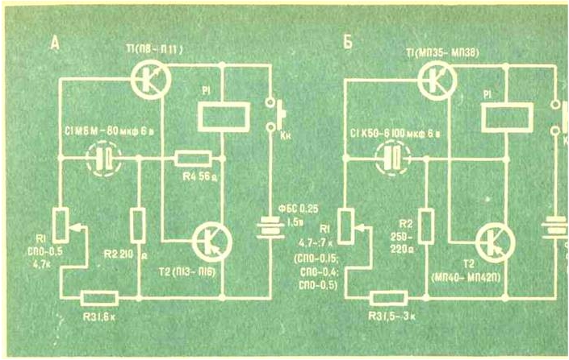

44

Рис. 2.
1 — электромагнит; 2 — якорь; 3 — трубка для хлыстика удочки; 4 — возвратная пружина
(снизу платы); 5 — резистор R1; 6 — монтажная пластинка; 7 — кнопочный микровыключатель;
8 — электролитический конденсатор; 9 — полупроводниковый триод Т1; 10 —
полупроводниковый триод Т2; 11, 12 — постоянные сопротивления R2 и R3; 13 — плюсовый
контакт отсека питания; 14 — минусовый контакт отсека питания; 15 — сухая батарея; 16 —
монтажная плата: а — электромагнитный отсек, б — электронный отсек, в — отсек питания.

Один из возможных вариантов монтажа электронной удочки показан на рис. 2. В нем можно
выделить три отсека: электромагнитный (а), электронный (б) и отсек питания (в). Уже по
названию видно, что основная часть электромагнитного отсека — электромагнит,
переоборудованный из реле РКМ. С него снимаются все контактные пластинки, за исключением
возвратной пружины, прижимающей якорь к станине; сердечник освобождается от обмоток,
вместо них наматывается 19-20 м провода марки ПЭЛ диаметром 0,41 (или 0,44) мм; концы
обмотки вводятся в трубчатые контакты и запаиваются. Наматывать провод нужно аккуратно,
вначале виток к витку, а затем «внавал», но так, чтобы провод не перегибался. При
подключении к контактам электромагнита батареи напряжением 1,5 в он должен удерживать на
весу металлический грузик весом около 100 г (например, столовую вилку с металлической
рукояткой). К торцовой плоскости якоря припаивается металлическая трубочка для закрепления
в ней комлевой части хлыстика (рис. 3). Для этого очень хороша стреляная гильза от
малокалиберной винтовки. Для защиты от влаги на обмотку электромагнита неплохо наклеить
водонепроницаемую пленку. (Чтобы уменьшить общий вес удочки, можно укоротить сердечник
электромагнита с 50 до 35 мм, соответственно сократить длину нижней плоскости станины и
возвратной пружины: стопорную пластину якоря приделать к станине заново).

Рис. 3.
А — реле РКМ; Б — электромагнит удочки.
1 — станина; 2 — сердечник; 3 — якорь; 4 — фиксирующая пластина; 5 — возвратная пружина
(в законченном изделии слегка выгибается); 6 — контакты реле; 7 — текстолитовые стойки; 8 —
установочный винт; 9 — обмотка реле (показана пунктиром снимается); 10 — обмотка
электромагнита удочки; 11 — металлическая трубка для хлыстика; 12 — трубчатые контакты; 13
— монтажная плата.

PDF created with pdfFactory Pro trial version www.pdffactory.com
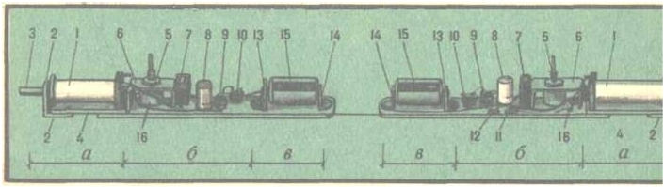

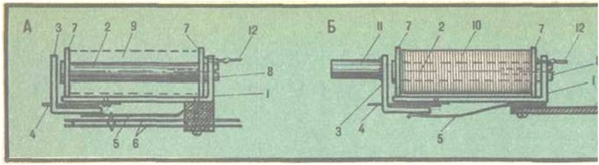

45

Станина электромагнита прикрепляется шурупами М, 2,5 к монтажной плате, на которой
располагаются электронный отсек и источник питания.

В электронном отсеке размещаются все радиотехнические детали: триоды, электролитический
конденсатор, переменное и постоянное сопротивления, здесь же устанавливается выключатель.

Перед монтажом надо предварительно разметить положение деталей так, чтобы они
располагались в необходимой последовательности, наиболее компактно, но достаточно
свободно, чтобы не повредить их при пайке.

В первую очередь надо установить резистор R1. Если есть кнопочный микровыключатель, то
резистор прикрепляется к верхней полке П-образной пластинки из дюралюминия, одна стойка ее
соединяется затем со станиной электромагнита винтом сердечника; торец противоположной
стойки прикрепляется к плате. На этой стойке винтовыми болтиками закрепляется выключатель.
Если же выключатель самодельный, то резистор R1 приделывают непосредственно к плате, в ней
сверлят отверстия, через которые пропускаются и плотно подгибаются электроды резистора.
Центральный вывод соединяют с одним из периферийных (рис. 4).

Рис. 4.
1 — резистор; 2 — микровыключатель; 3 — П-образная пластинка из дюралюминия; 4 — станина
электромагнита; 5 — стойка электромагнита; 6 — обмотка электромагнита; 7 — плата; 8 —
электродные контакты электромагнита; 9 — винт сердечника; 10 — зажимная гайка резистора;
11 — болтики; 12 — шток простейшего выключателя; 13 — контактная пружинящая пластинка
отрицательного {минусового) электрода батареи.

Затем устанавливается электролитический конденсатор. Удобнее конденсатор К 50-6 (для
печатного монтажа), так как он занимает мало места. Минусовый электрод конденсатора
припаивается к одному из выводов резистора, плюсовый — к постоянным сопротивлениям.

Замечу, что частота колебаний якоря электромагнита зависит не только от резистора, но в
значительной степени от сопротивления R3: с увеличением номинального сопротивления
минимальная частота уменьшается. Таким образом, заменяя сопротивление R3 от 1,5 до 3—3,5
килоом, можно добиться нужной частоты колебаний хлыстика удочки. Она должна быть в
пределах от 90-100 до 350-400 колебаний в минуту.

Лучше всего малогабаритные сопротивления типа УЛМ. Сопротивления типа ВС тяжелы и
громоздки.

Наиболее ответственные детали удочки — триоды T1 и Т2: от них зависит качество работы
удочки. Действуя совместно, триоды составляют основу так называемого мультивибратора,
благодаря ему электрический ток течет по цепи не равномерно, а отдельными импульсами,
чередующимися с электрическими паузами, когда выключается электромагнит. Для устройства
удочки нужны маломощные триоды с небольшими коэффициентами усиления — порядка 40-70.
Схема работает очень хорошо, когда произведение коэффициентов находится в пределах от
2500 до 3000. Иными словами, если коэффициент одного из триодов равен 50, то коэффициент

PDF created with pdfFactory Pro trial version www.pdffactory.com
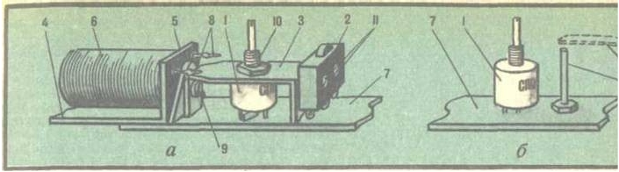

46

усиления другого должен быть от 50 (2500:50) до 60 (3000:50). Лучше, если коэффициент
усиления Т2 будет несколько больше коэффициента усиления Т1.

Триоды весьма чувствительны к высоким температурам. Поэтому их надо припаивать особенно
осторожно — одним легким прикосновением паяльника к электродам. (Советую их устанавливать
в последнюю очередь, после монтажа контактов источников питания.) Рекомендуется при этом в
первую очередь припаивать базу (Б), затем коллектор (К) и в заключение— эмиттер (Э) (см.
рис. 5).

Рис. 5. Схематическое изображение резистора R1 совместно с кнопочным
микровыключателем (слева); внешний вид установки резистора R1 с простейшим
выключателем (справа).

Контакты отсека питания должны быть прочными и упругими, чтобы батарея удерживалась ими
надежно, без люфта. Хороши пластинки, вырезанные из латунной гильзы охотничьего ружья.
Полоску размером 15 х 20 мм сгибают под прямым углом, устанавливают в конце платы по длине
электрической батареи и отмечают их положение. Затем в коротких «лапках» и самой плате
проделывают по три отверстия. Сквозь них пропускают предварительно облуженную латунную
проволоку диаметром 0,4—0,5 мм, туго приматывают и запаивают.

Удобен корпус удочки, склеенный из пенопластовых дощечек толщиной 5-6 мм. Вначале
изготовляется основание корпуса по ширине платы и длиной, несколько превышающей ее. На
основание укладывают смонтированную плату с подкладками под станиной электромагнита,
обеспечивающими свободное передвижение якоря и возвратной пружины; такими же планками
выравнивают остальную часть платы, чтобы она располагалась на одинаковой высоте. Затем
подготовляются боковые стенки. В левой стенке против источника питания делается люк —
прямоугольное окно, закрываемое выдвижной шторкой. Для удобства извлечения отработавшей
батареи на нижнюю поверхность платы наклеивается матерчатая лента. В правой стенке
устанавливается катушка или мотовильце для лески. В нижней части корпуса со стороны отсека
питания делается торцовая заглушка из брусочка пенопласта размером около 20 х 20 мм (размер
уточняется по размерам смонтированной электроудочки), которая закрывает отсек питания с
торца удочки. К заглушке приклеиваются основание, боковые стенки и верхняя крышка корпуса.
Верхняя крышка с отверстиями для штока резистора и кнопки выключателя должна перекрывать
боковые стенки и иметь небольшой напуск в сторону якоря электромагнита. Затем
подготовляется передняя торцовая крышка с отверстием для трубки хлыста и регулятором
амплитуды. Регулятор амплитуды представляет собой винт длиной 20-25 мм с резьбой М2,5—М3,

PDF created with pdfFactory Pro trial version www.pdffactory.com
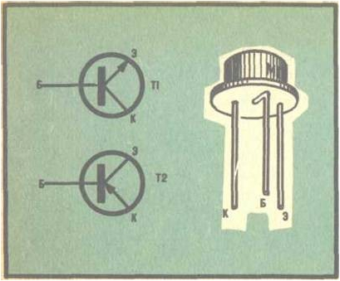

47

устанавливаемый перпендикулярно к плоскости крышки немного выше отверстия для хлыстика.
Упираясь в якорь, винт ограничивает величину отклонения его от сердечника электромагнита:
вращением винта в ту или другую сторону добиваются изменения амплитуды колебания
хлыстика удочки.

Пенопластовые детали корпуса склеивают нейтральным клеем, не разрушающим материал,
особенно хорош казеиновый. Склеенный корпус обматывают шпагатом и сушат в течение
нескольких часов. В заключение с корпуса срезают лишнее, острые грани закругляют
напильником, шлифуют и окрашивают масляной краской.

Внешний вид такой самодельной удочки с мотовильцами и катушкой показан на рис. 6.

Рис. 6.
А — удочка с мотовильцем для лески;
Б — удочка с катушкой;
В — вид удочки со стороны люка питания;

PDF created with pdfFactory Pro trial version www.pdffactory.com
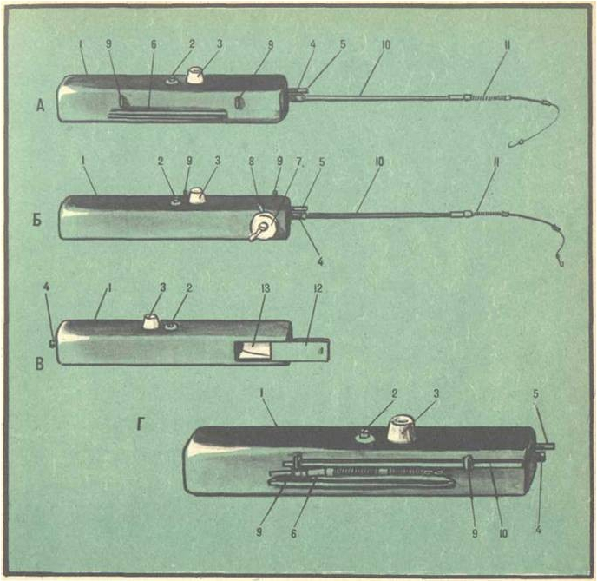

48

Г — удочка с мотовильцем в сложенном виде
1 — корпус удочки; 2 — кнопка выключателя; 3 — ручка управления частотой колебаний; 4 —
трубка для хлыстика; 5 — регулятор амплитуды; 6 — мотовилъце для лески; 7 — катушка; 8 —
ручка тормоза катушки; 9 — проушины для укладки хлыстика; 10 — хлыстик; 11 — сторожок; 12
— выдвижная шторка люка питания; 13 — лента для извлечения батареи из отсека питания.

***

Техника ловли рыбы электронной удочкой на мормышку не менее интересна, чем обыкновенной,
хотя и не так проста. Едва ли не решающее значение для успеха ужения имеет здесь правильная
оснастка удочки, и в первую очередь сторожка. Его приходится устанавливать особенно
тщательно и регулировать на месте ловли. Если этого не сделать, сторожок во время работы
удочки станет беспорядочно болтаться во все стороны. На фоне таких резких колебаний очень
трудно заметить слабую поклевку рыбы. Обычно при ловле на пустую мормышку эта поклевка
внешне выглядит так: легкий толчок, незначительный подъем или потяжка сторожка вниз.
Поэтому сторожок надо отрегулировать так, чтобы во время ритмичных колебаний хлыстика
держатель сторожка постоянно находился в положении, близком к нейтральному, и отклонялся
от него вверх и вниз не более 4-5 мм при самой большой амплитуде. Только такое положение
сторожка позволит вам заметить самое осторожное прикосновение рыбы к приманке.

Рыболову надо помнить еще и то, что чем больше глубина, тем выше должна быть амплитуда
колебаний приманки.

Рис. 7. Схема работы сторожка.

И последнее. Монотонное, на одном уровне и очень резкое колебание мормышки может не
только привлечь рыбу, но и отпугнуть ее. Поэтому во время ужения необходимо периодически
менять частоту колебаний, амплитуду, одновременно приподнимая или опуская мормышку,
чтобы сгладить неестественную однообразность ее игры. Полезно изменять и скорость движения
мормышки по вертикали, то убыстряя, то замедляя ее. Внимательно наблюдая за поклевками,
опытный рыболов определит наиболее благоприятный ритм движений приманки.

Своеобразие ловли рыбы электронной удочкой состоит еще и в определении момента подсечки.
Был такой случай. Поклевки следовали одна за другой, однако подсечь рыбу не удавалось; лишь
изредка можно было ощущать, как крючок слегка «скрежетал» явно по рыбьей пасти, но рыба
сходила. Разгадка была найдена после того, как я решил поинтересоваться, что же происходит
подо льдом. Глубина была невелика, всего лишь около 1,5 м, и через лунку было отчетливо
видно все, что происходит в воде. Толща воды казалась безжизненной; лишь присмотревшись, я

PDF created with pdfFactory Pro trial version www.pdffactory.com
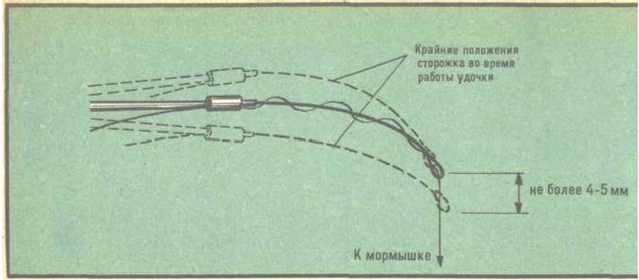

49

обнаружил на самом краю моего поля зрения окуня. Он стоял на месте, едва пошевеливая
плавниками. Опустив мормышку на дно, я включил кнопку удочки; мормышка запрыгала на дне,
поднимая легкое облачко мути. Окунь как бы встрепенулся и, круто развернувшись, направился
к мормышке. Увлекшись зрелищем, я не сразу и заметил, как со всех сторон к мормышке
подошли любопытные «полосатики». Наступил момент, когда зеваки выстроились в почти
правильный круг, продолжая наблюдать за диковинкой. При подъеме мормышки вся окуневая
ватага потянулась вверх, при опускании как по команде спланировали за ней. Вращая ручку
резистора, я стал изменять частоты. Наконец пришло время, когда вся стая стала проявлять
явные признаки беспокойства, а один из окуней решился «проявить инициативу» и стал
приближаться к мормышке. Продвинувшись вперед на 2-3 см, он останавливался на месте и как
бы с опаской отодвигался назад, затем, вновь не торопясь, продвинулся вперед. Вот он уткнулся
носом в мормышку, как бы понюхал, наконец схватил ее и... мгновенно выплюнул. Конечно же,
подсечка была запоздалой. Затем картина повторилась. Внимательно наблюдая за поведением
окуня, я подсек его в тот момент, как мормышка исчезла у него во рту. На этой же частоте и
амплитуде попались еще несколько рыб. Повторные наблюдения за сторожком показали, что он
«кивал» в тот момент, когда рыба выбрасывала приманку. Хватка же отмечалась
кратковременной остановкой слабо дрожавшего кончика сторожка.

Электронной удочкой можно ловить и на мормышку с насадкой. Однако по перволедью или по
последнему льду, когда рыба необычайно активна, нет смысла применять электронную удочку. В
это время поклевка рыбы следует порою немедленно, едва приманка опустилась в воду.

Другое дело — в периоды бесклевья, в середине зимы или перед изменениями погоды, когда
обычная ловля большей частью не сулит радостей. Именно тогда электронная чудесница
неопровержимо демонстрирует свои преимущества, утверждая право на звание надежной
спортивной снасти XXI века.

Электронная удочка описанной конструкции будет служить долго и надежно, если с ней
обращаться бережно, соблюдая несложные правила.

Хотя в удочке нет особенно хрупких деталей, все же следует оберегать ее от удара. При падении
может повредиться пенопластовый корпус, отломиться трубчатый держатель для хлыстика или
нарушиться пайка деталей в электронной схеме.

Главное. Особенно внимательно надо устанавливать электрическую батарейку в отсек питания,
строго соблюдая полярность, в противном случае триоды Т1 и Т2 немедленно «сгорят»! Полезно
(для памяти) пометить на корпусе удочки или на вытяжной матерчатой ленте расположение
плюсового и минусового электродов: это исключит роковую ошибку. Перед установкой
батарейки надо тщательно зачистить острием ножа контакты.

Замечу, что при температуре ниже -10°С электролит замерзает и батарейка не работает. Во
время ловли на сильном морозе работа удочки становится все более «вялой», наконец,
наступает момент, когда колебания хлыстика прекращаются, хотя внутри корпуса удочки
прослушиваются очень слабые ритмические толчки (то же наблюдается, когда батарейка
срабатывает и напряжение понижается до 0,5—0,4 в). В таком случае замерзшую батарейку
вынимают и укладывают в теплое место, а взамен устанавливают другую. Оттаивая, батарейка
восстанавливается. Напряжение сработавшейся батарейки можно несколько увеличить, если
слегка примять ее с боков, ударяя плашмя по твердому предмету, но так, однако, чтобы не
повредить тонкую оболочку.

Во избежание коррозии полезно после рыбалки просушивать удочку, открывая шторку и
устанавливая удочку вертикально в теплом и сухом месте.

По окончании рыболовного сезона надо обязательно изъять из отсека питания батарейку.
Нередко случается, что из самопроизвольно разряжающейся батарейки вытекает электролит,
заливает внутреннюю полость корпуса и повреждает некоторые детали. Тогда придется
разбирать корпус удочки, с трудом удалять затвердевший электролит, а в худшем случае —
перемонтировать схему.

PDF created with pdfFactory Pro trial version www.pdffactory.com

50

Подготовленную для хранения удочку нужно завернуть в газету и свободно уложить в ящик.

Электро-шоковое устройство для ловли рыбы

Электро-шок для ловли рыбы отличается от электро-сачка лишь тем, что вместо сачка
используется металлический прут.

Трансформатор Т1 намотан на кольцевом пермалоевом магнитопроводе.
Диаметр внутр. - 20 мм. Диаметр внешн. - 40 мм.

Обмотки - 1, 2 по 20 витков ПЭВ2 - 0,5 мм;
Обмотки - 3, 4 по 85 витков ПЭВ2 - 0,5 мм;
Обмотки - 5, 6 по 30 витков ПЭВ2 - 0,8 мм.

Трансформатор Т2 - стандартный ТПП 283 - 220 - 400.

Сопротивление R4-R5 зависит от буквы динистора D5.
Кнопка S1 без фиксации.

Дроссель L1 намотан на ферритовом конце М2000НМ.
( внутр. - 15 мм, внешн. - 30 мм,) ПЭВ2 1,0 мм, 100 витков.

PDF created with pdfFactory Pro trial version www.pdffactory.com

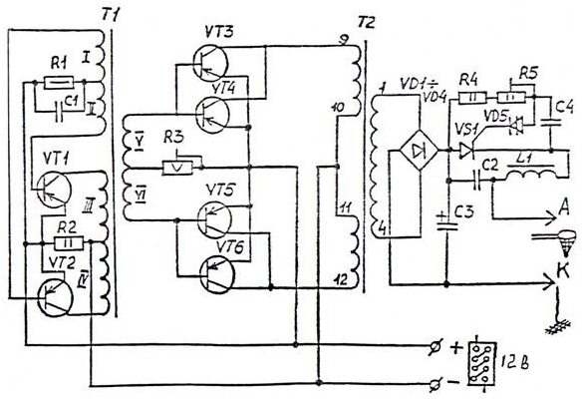

51

R1
R2
R3
R4
R5

С1
С2
С3
С4

-
-
-
-
-

-
-
-
-

100 Ом 0,5 Вт.
1,8 кОм 2 Вт.
27 Ом 5 Вт. провол.
20?100 кОм 2 Вт.
220 кОм 2 Вт.

2,0 мкф X 50 В.
25,0 мкф X 400 В.
400,0 мкф X 400 В.
0,25 мкф X 250 В.

D1 - D4 - Д226 ДГ.
D5 - КН 102 Ж.
VS1 - КУ 202 Н.
VT1, VT2 - П 215.
VT3 - VT6 - П 210А

| Установлены
| на радиатор.

Электроловильный аппарат "АКВА"

ТЕХНИЧЕСКОЕ ОПИСАНИЕ

Электроловильный аппарат "АКВА" состоит из преобразователя напряжения, электронной схемы
управления, сачка с кнопкой включения аппарата и аккумулятора.

Электрическая схема аппарата "АКВА" позволяет получить на выходе импульсы прямоугольной
формы высокого напряжения с изменяемой амплитудой, длительностью и частотой следований.

Принципиальная электрическая схема прибора "АКВА" приведена на рисунке.

Преобразователь выполнен по схеме Роера на транзисторах VТ5 - VТ8, включенных по два
параллельно в каждое плечо. Для устойчивого запуска преобразователь на среднюю точку
обмотки III трансформатора Т1 включен делитель, состоящий из резистора R10 и диода VD9.
Резистор R11 служит для ограничения тока в базовой цепи транзисторов при работе прибора без
нагрузки. Электронная схема управления выполнена на микросхеме DD1, транзисторах VT1, VT2,
VT4. Генератор настроен по типовой схеме на микросхеме DD1.1, DD1.2, транзистора VT1 и

PDF created with pdfFactory Pro trial version www.pdffactory.com
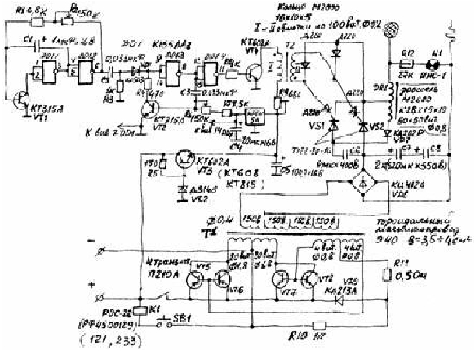

52

элементах фазовращения R1, R2, С1. Он вырабатывает прямоугольные импульсы с переменной
частотой следования от 20 – 100 Гц при помощи переменного резистора R2. Длительность
формируется микросхемой DD1.3, транзистором VT2, резисторами R4, R6, R7 и конденсатором
СЗ. Изменение длительности производится переменным резистором R6 от 0,5 – 2 mS. Выход
схемы управления выполнен на транзисторе Т2. Резистором R9 достигают устойчивой работы
выходного каскада управления. Для исключения влияния работы преобразователя напряжения
на электрическую схему управления в цепь питания схемы управления включен стабилизатор
напряжения, выполненный на транзисторе VTЗ и конденсаторе фильтра С5. Опорное напряжение
в стабилизаторе устанавливается стабилитроном VD2 и резистором R5. Управление тиристорами
VS1 и VS2 производится положительными импульсами возникающими во вторичной обмотке
трансформатора Т2. Передним фронтом запускающего импульса при подаче через диод VD6 на
управляющий электрод тиристора VS2 открывается, и на выходе его появляется положительный
импульс высокого напряжения. Задним фронтом запускающего импульса при подаче через диод
VD6 на управляющий электрод тиристор VS1 открывается, и накопленная энергия на
конденсаторе С6 через цепочку, состоящую из диода VD7 и части обмотки дросселя Dр
прикладывается обратной полярностью на тиристор VS2 через тиристор VS1, благодаря чему
тиристор VS2 закрывается. Таким образом, на выходе прибора "АКВА" формируется
прямоугольной формы импульс высокого напряжения.

С обмотки III трансформатора Т1 через переключатель SА1 подается переменное напряжение на
диодный мост VD8, с выхода которого постоянное напряжение фильтруется конденсатором
С7,С8. Величина импульса на выходе прибора "АКВА" зависит от положения переключателя 8А1
и находится в пределах диапазона 100-500 вольт. Частота следования и длительность выходного
импульса зависит от положения ручек резисторов соответственно R2 и R6. Запуск прибора
"АКВА" производится нажатием кнопки SВ1 через контакты R1.1 реле R1. Спецификация к
принципиальной схеме, намоточные данные трансформаторов и дросселя указаны на схеме.

Электротрал "Кубань"

Очередная схема электротрала (схемы) также представляют собой формирователь мощных
импульсов с амплитудой около 400 вольт с регулировкой частоты следования в пределах 25-80
Гц. Задающий генератор выполнен на транзисторах КТ801 (КТ815, КТ817). Он индуктивно (Тр1)
связан с усилителем мощности на Т1-Т4.

Увеличение амплитуды происходит с помощью Тр2. Высокое напряжение, снимаемое с
повышающей обмотки Тр2 выпрямляется и фильтруется. Мультивибратор М управляется
тиристором (Т-10-6), обеспечивая на выходе устройства серии импульсов необходимой частоты.

PDF created with pdfFactory Pro trial version www.pdffactory.com
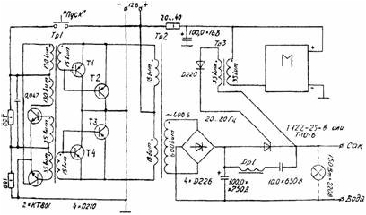

53

Тр1 — 2хК32х16х8, ПЭВ-0,12... 0,14. Тр2 — Ш20х30. Первичная обмотка ПЭВ-1,5... 2,0.
Вторичная — ПЭЛШО 0,35... 0,4 (окно не менее 2,5 кв.см). Тр3 - К16х8х4 ПЭВ 0,2... 0,37. ДР1 -
2хК32х16х8, ПЭВ 1,5 до заполнения. Сердечники для Др1, Тр1, Тр3 — 2000НМ. Напряжение на
базах Т1-Т4 0,7—0,8 вольта устанавливается подбором витков (12...16).

Питание от аккумуляторов большой емкости. При работе соблюдать технику безопасности.
Напряжение на выходе трала смертельно опасно. Следует пользоваться резиновыми перчатками,
сапогами. Не работать рядом с купающимися. Лучше, если корпус прибора изготовлен из
изоляционного материала.

"Электроподсаки"
Сборник схем электроловильных устройств

ЭЛЕКТРОПОДСАКА (Прибалтийский вариант)

Из многообразия схем электроподсак для промышленной рыболовли предлагаемая схема
отличается сравнительной простотой изготовления, доступностью элементной базы,
экономичностью и высокой надежностью.

Обозначения на схеме
VT1, VT2 — П214А–П217.
VTЗ, VT4 — П201А;
Тр1 — кольцо ферритовое К32х19х9 1500НМ 2000НМ;

PDF created with pdfFactory Pro trial version www.pdffactory.com
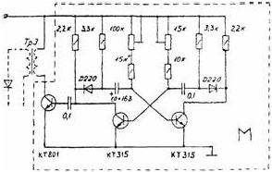

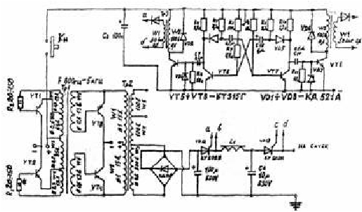

54

Тр2 — кольцо пермолой К70х37х20;
L1 — кольцо 28х16х9 32х16х9 провод диам. 1 до заполнения;
ТрЗ, Тр4 — кольцо К1бх8х6;
Тр2 можно мотать W1, W2 - 18 витков многожильным в полихлорвиниловой изоляции диаметром
0,4;
WЗ, W4, W5 — 800 витков диаметром 0,4;
регулировка потребляемого тока обмотками W5, W6 Тр1.

Принцип работы прост. Низкое постоянное напряжение от 12-вольтового (обычно
автомобильного 6СТ45, 6СТ60), аккумулятора преобразуется в высокое (до нескольких сот
вольт) импульсное напряжение. Преобразование осуществляется 2-х каскадным
преобразователем на транзисторах VT1-VT4. Оптимальная частота преобразования (800 Гц ... 5
кГц) определяется двухтактным задающим генератором с индуктивной обратной связью на
транзисторах VT1-VT2. Этот генератор управляет работой выходного усилителя мощности (VTЗ-
VT4). Полученные высоковольтные мощные импульсы (800 Гц... 5 кГц) выпрямляются диодами
VD8-VD11 и фильтруются конденсатором С1. После этого высокое постоянное напряжение
коммутируется высоковольтными тиристорами (VD12-VD13), управляемыми низкочастотным
импульсным генератором, собранным на VT5-VT8.

Схема электроподсака реализована на широкодоступной и недефицитной элементной базе. Для
получения хорошего результата желательно не отклоняться от указанных номиналов более чем
на 10 процентов. При изготовлении устройства особое внимание уделяют качеству
трансформатора ТР2. Перед намоткой обмоток его сердечник обвивается в два слоя лентой из
лакоткани или другой температуростойкой изолентой, после чего наматываются витки
высоковольтной обмотки (WЗ, W4, W5). Каждый ряд этой обмотки изолируется от последующего
слоем изоляционного материала. Затем наматывают низковольтную обмотку, для которой можно
использовать многожильный медный провод подходящего диаметра в полихлорвиниловой или
другой пластмассовой изоляции.

Сведения об используемых в устройстве индуктивных элементах приведены ниже.

Для корпуса устройства подбирают любую пластмассовую коробку подходящего размера.
Транзисторы усилителя мощности VTЗ и VT4 монтируются на общем радиаторе, корпус которого
используется и как вывод коллекторов транзисторов. Допускается установка в каждое из плеч
усилителя мощности двух транзисторов П210. Между собой они соединятся параллельно (база к
базе, эмиттер к эмиттеру, коллектор к коллектору). Эти транзисторы следует подобрать с
близкими параметрами.

Детали низкочастотного регулируемого импульсного генератора (VT5-VT8) устанавливаются на
небольшой печатной плате подальше от перегревающихся во время работы элементов. На этой
же плате устанавливаются и трансформаторы ТРЗ, ТР4. Размещение элементов произвольное.
Трансформатор Тр2 и дроссель L1 поле намотки желательно пропитать эпоксидной смолой. Они
устанавливаются друг над другом (через изоляционную прокладку толщиной 2...3 мм) и
крепятся к шасси (корпусу) общей шпилькой с резьбой М4. Следует проявить особое внимание
при распайке выводов обмоток трансформаторов. Начало каждой обмотки обозначено на схеме
крупной черной точкой. Все остальные элементы устройства устанавливаются при помощи
кронштейнов и уголков непосредственно в корпусе. Их монтаж выполняется навесным способом.
Размещение произвольное, но удобное для доступа при настройке или ремонте. Корпус должен
плотно закрываться и исключать доступ к высоковольтным цепям во время работы. Ом может
иметь ручку или ремешок для крепления к одежде (на шее) во время работы.

При производстве регулировочных работ или при полевых испытаниях данного устройства Вам
следует соблюдать высочайшую внимательность и осторожность, т.к. случайное или
преднамеренное прикосновение к элементам высоковольтного блока посредством
неизолированного пинцета или иного инструмента может лишить Вас жизни!

Будьте предельно осторожны даже после выключения устройства! Опасное для жизни
напряжение остается на клеммах конденсаторов С1 и С2! Поэтому их необходимо разряжать

PDF created with pdfFactory Pro trial version www.pdffactory.com

55

путем замыкания клемм между собой при помощи отвертки с хорошо изолированной рукояткой.
Общая регулировка электроподсака осуществляется путем включения вместо сачка 2-х
параллельно соединенных электроламп мощностью 100 Вт и напряжением 220 Вольт. Устройство
приводится в действие нажатием кнопки, подающей напряжение на задающий генератор
преобразователя.

Если все нормально, лампы накаливания ярко мигают или горят постоянно (в зависимости от
положения ручки резистора R6), а от трансформатора ТР2 слышно характерное потрескивание в
такт со вспышками ламп.

Для достижения оптимального рабочего режима транзисторов задающего генератора (VT1-VT2)
необходимо осуществить подбор номиналов резисторов R1 и R2. Под оптимальным режимом
работы здесь подразумевается достижение максимального коэффициента полезного действия
при избранной (получившейся) частоте преобразования. Очень и очень тщательно (к
сожалению, этим часто пренебрегают) необходимо подобрать режим работы транзисторов
усилителя мощности VTЗ-VT4. Этот усилитель должен обеспечить максимальную мощность
электроподсаки при минимальном потреблении от источника питания тока. Практически
поступают так: в цепь эмиттера транзистора П210 устанавливают амперметр и начинают снимать
по одному витку с его "базовой" обмотки (W5 или W6, в зависимости от "вгоняемого" в режим
транзистора) Как только транзистор резко уменьшит потребление тока, один виток
"возвращается" назад. Затем таким же образом подбирается режим работы второго транзистора.

Как было сказано, регулируемый низкочастотный импульсный генератор монтируется на
небольшой печатной платке или собирается при помощи навесного монтажа. Осциллограммы
генерируемых импульсов (см. на схеме). Частота следования импульсов 20...80 Гц регулируется
резистором R6 ось которого выводится из корпуса устройства, являясь единственным его
рабочим регулирующим органом. При наличии осциллографа можно посмотреть форму
импульсов на выходе из электроподсаки (на лампах). Они должны быть острыми, с амплитудой
от 500 и более Вольт. Передний фронт импульсов должен быть крутым, а задний — пологим.
"Пологость" определяется величиной емкости конденсатора С2. Чем она больше, тем более
пологой задний фронт, тем больше мощность устройства. Существует мнение, что мощность не
должна быть слишком большой, чтобы не убивать рыбу. Рукоятка сачка изготавливается из
изоляционного материала. Чаще всего применяют стеклотекстолитовую трубку. Она и прочна, и
легкая. Корпус кнопки включения электроподсака устанавливают внутри трубки, а сама кнопка
выводится наружу и защищается от попадания влаги. Применять вместо кнопки тумблер нельзя с
целью техники безопасности! Ободок сачка изготавливается из металлической трубки или
прутика (должен быть легким, т.к. им придется работать!). "Плюс" от блока к сачку подается
гибким, прочным а хорошо изолированным многожильным проводом, одним концом входящим в
рукоятку сачка, а другим через разъем подсоединяется к основному блоку. Параллельно с
"плюсом" к сачку подается "минус". Он может проходить внутри рукоятки сачка или вдоль нее и
заканчивается куском чулка из экранированного провода, свободно свисающим в воду. Если
разъем для подключения сачка имеет еще одну или две клеммы, то можно организовать еще и
12-вольтовую день для подсветки сачка в ночное время. При работе электоподсакой расстояние
между "плюсовым", погружением в воду сачком и "минусовой" массой не следует делать более
1,5...2 метров. Подбор частоты, на которую реагирует рыба, следует производить при
погруженном в воду металлическом ободке сачка. Плавно вращая ручку резистора Кб наблюдая
за поведением малька. Если малек "показал бочек", т.е. перекинулся, значит частота совпала с
требуемой. Рыба подходит к сачку очень быстро. Ее подбирают сеткой сачка или другим сачком
при опущенной кнопке включения устройства (из-за опасности поражения током).

ЭЛЕКТРОПОДСАКА С МИНИМОМ НАМОТОЧНЫХ УЗЛОВ

Отлично работающая электроподсака с минимумом намоточных узлов.

PDF created with pdfFactory Pro trial version www.pdffactory.com

56

VD1, VD2 – КД103А;
VT1, VT2 – КТ973Б;
VT3, VT4, VT5, VT6 – КТ827

Конденсаторы С1 и С2 подбираются для получения оптимальной частоты работы
преобразователя. Их емкость сильно зависит от магнитных характеристик сердечника Т1 и
находится в пределах от 2000 пФ до 0,1 мкФ чаще всего около 3300 пФ. При подборе
ориентируется на минимальный ток холостого хода (Iх.х), который должен быть менее 1 А.

Сердечник для Т1 — феррит 2000НМ, с наружным диаметром около 40 мм и высотой 12...16 мм
(2 кольца), можно пермаллой. Обмотка I — 2 к 17 витков провода 1,5 мм, а обмотка II —
600...700 витков провода диаметром 0,3 мм. Вторичная обмотка должна быть уложена в один
слой по всему кольцу. Если укладка будет в два и более слоя, то к.п.д. значительно снижается и
на выходе больше 200 Вт получить не удается. Так что нужно обязательно в один слой, даже в
ущерб диаметру провода.

Др1 — прямоугольный каркас (картон) 25х25 мм — 200 витков диаметром 0,6 мм в четыре слоя
(по 50 витков). Конденсатор С7 подбирается для достижения частоты 20...80 Гц. "Земля" — 3...4
куска оплетки от кабеля РК75, длиной около 1 метра, спаянные метелкой и в воде на глубине 1
метр тянутся за лодкой. Регулировать от БП 12...15 В на 20 А. На выход ставить лампу 0,5 кВт.
Работает в радиусе 2-3 метра.

ЭЛЕКТРОПОДСАКА (Черниговский вариант)

Предлагаемый вариант электроподсаки мало чем отличается от предыдущих. Тем не менее он
также достаточно популярен.

PDF created with pdfFactory Pro trial version www.pdffactory.com
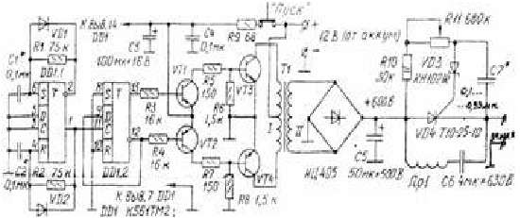

57

Тр1 на ферритовом сердечника Ш8*8 (применяется в телефонных аппаратах ТА-68, ТА-72 и
т.п.). Все сведения об обмотках на схеме.

Тр2 на кольцевом стальном сердечнике от трансформатора тока на 400...600 А. Можно
применить Ш-образный сердечник габаритном мощностью 80...120 Вт, Др — самый "капризный"
элемент. Иногда рыба разбегается вместо того, чтобы ловиться. Было 100-процентно
установлено, что это из-за дросселя. После опробования многих вариантов остановились на
таких.

I — ферритовое кольцо о наружным диаметром 30...40 мм. Мотать проводом 0,8 мм примерно 90
витков (в один ряд, до заполнения).

II — стальной Ш18х8 (от телефонных аппаратов ТАН-70, "Спектр-3"). Мотать 60 витков проводом
диаметра 1 мм.

III — сердечник из тонких стальных пластин размеров 20х100> набор 10 мм (пластины
применяются в дросселях для ламп дневного света мощностью 40 Вт). Мотать 60 витков
проводом 1 мм. Устройство хорошо вмещается в корпусе от радиостанции "Недра", от блока
питания радиостанции "Лен" (старого типа) и т.п. Транзисторы крепятся к корпусу.

Резистором 470 кОм регулируют частоту импульсов. Отводы от Тр2 переключают по мере
разряда аккумулятора (обязательна при отпущенной кнопке управления подcакой).

Для "земли" используется медный изолированный многожильный провод сечением 6...10
квадратных миллиметров. Приблизительно с одного его метра изоляции снимают и жилы провода
разводят метелкой. Настройка производится при подключенной к выходу лампы 200 Вт на 220 В.
Она должна ярко вспыхивать. В это время измеряют напряжение на диодном мосте. Оно должно
быть не менее 400 Вольт. Кнопка "Пуск" крепится на рукоятке сачка. Во всем остальном следует
руководствоваться описаниями предыдущих подсак.

ЭЛЕКТРОПОДСАКА (Вариант с Геленджика)

PDF created with pdfFactory Pro trial version www.pdffactory.com
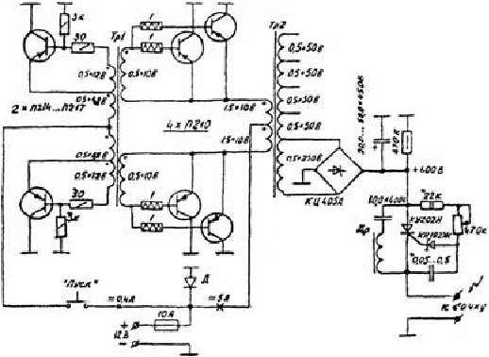

58

ЭЛЕКТРОПОДСАКА (Севастопольский вариант)

ЭЛЕКТРОПОДСАКА («Каспий»)

PDF created with pdfFactory Pro trial version www.pdffactory.com
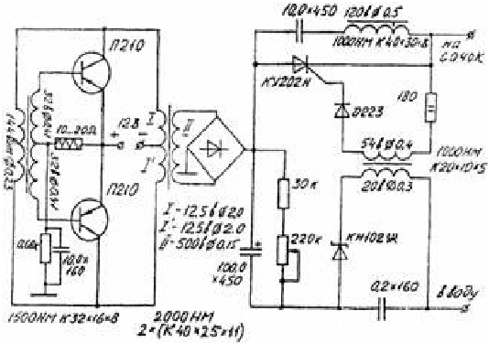

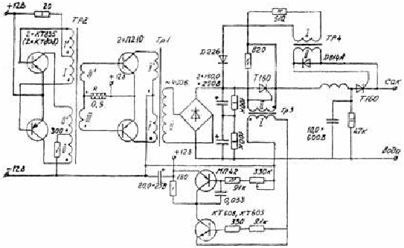

59

Техническая характеристика

Генератор импульсный электроловильный состоит из лодки, генератора АБ-10/230, импульсного
генератора и электродов.
Максимальная мощность 1000 Вт.
Амплитуда импульсов на выходе 450 В.
Частота импульсов 10... 100 Гц.
Длительность импульсов 0,5...2 сек.
Диапазон работы по удельной электропроводности воды 10-20 Ом см/м.
Генератор однофазный 1000 Вт, 230 В, 50 Гц.
Частота импульсов при ловле (подбирается) 30...70 Гц.
Длительность ловли 15...20 сек.
При загоне частота импульсов минимальная.
Анод основной диаметр 40 мм, длина З м.
Катод основной диаметр 40 мм, длина 5 м.
Анод выносной (сачек) 300х500 мм.
Расстояние между электродами 2...5 м.
Режим ловли на ходу непрерывная простыми сачками, лов электросачком, загон рыбы в сети.
Обозначения в схеме: VD1, VD2 —ТВ 151-50-5, Др — Д175-0,0006-25.0100.475000 ТУ.

ЭЛЕКТРОПОДСАКА (Вариант из Сочи)

PDF created with pdfFactory Pro trial version www.pdffactory.com
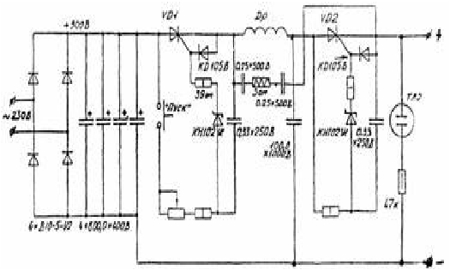

60

На сайте http://dachnyesamodelki.narod2.ru «ДАЧНЫЕ САМОДЕЛКИ»

Вы можете скачать бесплатно различную литературу по огородничеству,

рыбной ловле, пчеловодству, здоровому питанию.

Продолжится публикации книг серии «Дачные бизнес-идеи»

Много литературы по радиоэлектронным самоделкам для дома и дачи.

ЕЩЕ ДВЕ СХЕМЫ ЭЛЕКТРОУДОЧЕК

PDF created with pdfFactory Pro trial version www.pdffactory.com
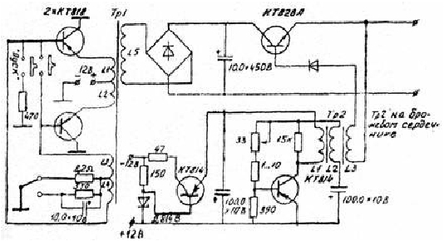

61

Д1.2 — К155ЛА3
Т1 — КТ602(503, 801, 815)
Т2 — КТ608 (630, 646)
Т3 — КТ908 (935)
Тр — Фр М2000НМ (Ферритовый сердечник): I — 15 витков провода ПЭЛ. ПЭВ-1,0, II — 900
витков провода ПЭЛ, ПЗВ-0,2.

Злектроудочка на основе преобразователя мощности 100 Вт.

Детали:

Тр1 — магнитопровод Ш12 (сталь З 330) 16 мм

I, I — по 500 витков провода ПЭЛ-0,23. II, II — по 65 витков провода ПЭЛ-0,59.

Тр2 — магнитопровод Ш32х38

PDF created with pdfFactory Pro trial version www.pdffactory.com
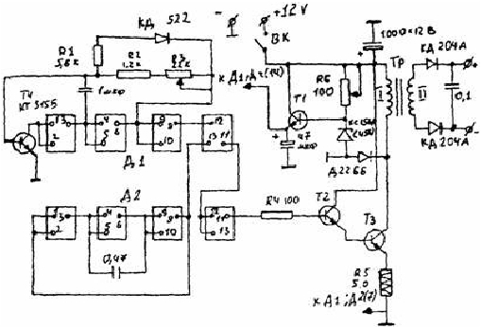

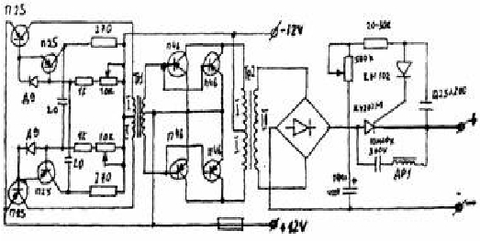

62

Тр1 и Тр2 лучше на ферритовом сердечнике кольце произвольного размера, которое способно
вместить необходимое количество витков.

I — 50х0,2 витков ПЭЛ-1,4. II — 2100 витков ПЭЛ-0,49.
обмотки намотаны в 2 провода, каждый провод образует отдельную секцию.

В средней точке каждой обмотки соединяется конец одной обмотки (секции) с началом другой.

Звуковой и световой сигнализаторы поклевки

Донная снасть, названная нами «Росинка», имеет акустический и световой сигнализаторы
поклевки, которые особенно удобны для рыболовов с пониженным слухом или слабым зрением.

Функциональная схема состоит из индикаторной головки, удильника, приспособления для
намотки лески (катушки или мотовилец), возвратной пружины и источника питания.

Корпус индикаторной головки выполнен из антимагнитного материала. Внутри корпуса
установлена печатная плата, на которой размещены магнитоуправляемый контакт (геркон),
акустический и световой индикаторы и другие элементы электронной схемы. Индикаторная
головка закрывается крышкой, имеющей два отверстия (для светового и звукового
индикаторов), и завинчивается декоративной гайкой.

В верхней части корпуса индикаторной головки имеется паз, по которому перемещается магнит с
леской. С обеих сторон паза установлен механический ограничитель движения магнита,
соединенный с магнитопроводящей шиной.

Удильник состоит из двух частей: нижняя часть представляет собой трубку диаметром 8
миллиметров с коническим наконечником, верхняя часть — трубка диаметром 18 миллиметров, в
которую вставлены три элемента 316 «Уран-М».

Обе части удильника соединены между собой декоративной гайкой.

PDF created with pdfFactory Pro trial version www.pdffactory.com
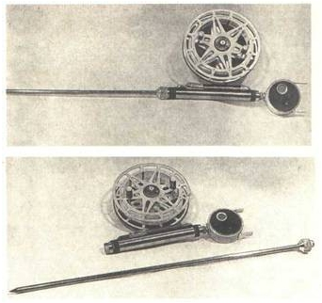

63

Индикаторная головка присоединена к удильнику с помощью субминиатюрного разъема типа
«PC».

Рис. 1. Функциональная схема приспособления:
1 — индикаторная головка;
2 — магнитопроводящая шина;
3 — магнитоуправляемый контакт (геркон);
4 — акустический индикатор;
5 — разъем типа «РС»;
6 — удильник;
7 — источники питания;
8 — катушка;
9 — возвратная пружина;
10 — леска;
11 — световой индикатор;
12 — магнит;
13 — механический ограничитель.

При поклевке рыбы происходит смещение лески, и закрепленный на ней магнит из нейтральной
зоны геркона входит в зону воздействия своего магнитного поля на магниточувствительные
контакты геркона. При этом источник питания подключается к акустическому и световому
индикаторам.

Волна и ветер не смещают магнит, поскольку он находится на магнитопроводящей шине и
удерживается магнитным притяжением.

При сильной поклевке магнит удерживается в зоне магниточувствительных контактов
механическим ограничителем, не мешая при этом сходу лески. На поклевку, при которой леска
ослабляется, индикаторы реагируют так же, как и при ее натяжении, поскольку под действием

PDF created with pdfFactory Pro trial version www.pdffactory.com
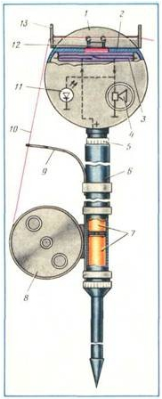

64

возвратной пружины леска будет частично выбрана, а магнит смещен в зону воздействия на
магниточувствительные контакты.

В электрическую схему снасти «Росинка» входят: генератор звуковых колебаний Д1, собранный
на микросхеме типа 155 ЛА-8 (четыре двухвходовые схемы И — НЕ с открытым коллекторным
входом); акустический излучатель В1 (дифференциальный электромагнитный капсюль типа
ДЭМШ—1А); световой индикатор V1 (светодиод АЛ 307А). Последовательно с источником
питания подключены магнитные контакты геркона S1-КЭМ6, выполняющие роль включателя.

Рис. 2. Электрическая схема приспособления.

Принцип работы схемы следующий. При смещении магнита Е1 в зону магниточувствительных
контактов S1 контакты замыкаются и тем самым подключают источник питания к микросхеме Д1.
Схема генерирует прямоугольные импульсы в диапазоне звуковых частот от 1 до 5 кГц (частота
зависит от величины емкости конденсатора С1). Одновременно с работой микросхемы
подключается светодиод V1.

Возврат магнита Е1 в исходное состояние отключает схему.

Техническая характеристика приспособления

Напряжение питания ………………………………………………………………………………………….………. 4,5 В
Потребляемый ток ………………………………………………………………………………………………………. 25 мА
Время непрерывной работы (от трех элементов 316 «Уран-М») ………………………….... 50 ч

Акустическая индикация:
Звуковые сигналы на одной из фиксированных частот в диапазоне 1—5 кГц

Световая индикация:
Максимум излучения в красной области спектра …………………………………......………… 750 нм
Работоспособность индикаторной головки при относительной влажности воздуха до 95%
Гарантируется при температуре ………………………………………………………............ -10 — +30 °С

Габаритные размеры, в мм:
длина максимальная …………………………………………………………………………………………………….. 670
диаметр индикаторной головки ……………………………………………………………………...……………. 58
ширина с пружиной максимальная ………………………………………………………………...……………. 80

PDF created with pdfFactory Pro trial version www.pdffactory.com
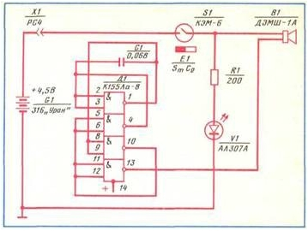

65

толщина …………………………………………………………………………………………………………...……………… 26
Вес ………………………………………………………………………………………………………………………………. 0,3 кг

Подготовка снасти к работе

Закрепите удильник в грунте.

Забросьте насадку с грузилом в воду.

Выберите слабину лески и закрепите на ней магнит с помощью пружины. Леску расположите
между витками пружины.

Магнит вместе с леской установите по центру цветной метки в механический ограничитель.

Проверьте готовность снасти к работе, смещая леску с магнитом в сторону от цветной метки. При
этом должны включиться звуковой и световой сигналы.

Вываживая рыбу, уберите леску с магнитом из ограничителя (при этом сигнализация
отключается) и снимите магнит с лески.

Транспортировать снасть следует в разобранном виде, при ее хранении батареи нужно вытащить
из удильника. Ослабление звукового сигнала свидетельствует о разрядке батарей.

Сигнализатор поклевки «Электроника»

Этот сигнализатор поклевки можно использовать при ловле рыбы донными удочками
(спиннингами, закидушками) в любую погоду и время суток. Компактная, простая и надежная,
«Электроника» обладает высокой чувствительностью. Питается от батарейки 4,2-4,5 В КБС
(3336) или трех элементов А332 (в кассете). Одна батарейка служит 6 месяцев.

«Электроника» имеет два режима работы: «Звук» и «Полный свет».

В режиме «Звук» при поклевке лампочка датчика и сигнальная лампочка на корпусе
электронной сирены горят вполнакала; гудит сирена (зуммер).

В режиме «Полный свет» лампочка при поклевке горит ярко, освещая место вываживания рыбы.

Основные элементы конструкции «Электроники»: датчики клева, электронная сирена,
соединительный провод.

Датчик клева состоит из капсулы с лампочкой 3,5 В в 0,26 А, микровыключателя, рычага с
кулачком и клипсой. Его надо установить на штыре-подставке для удилища. Рычаг из
нержавеющей проволоки диаметром 1,5—2,2 миллиметра передает на микровыключатель сигнал
поклевки. Клипса-«отвес» прикреплена к рычагу коротким шнуром и соединена с леской.

Электронную сирену монтирую в корпусе от карманного фонарика типа ФКБ. На корпусе
устанавливаю сигнальную лампочку 3,5 В в 0,26 А и переключатель режима работы.

Соединительный провод — двухжильный, гибкий, с полихлорвиниловой изоляцией — ПГВ 0,5
мм2 и более. Вдоль провода делаю на расстоянии 700 миллиметров разъемы для подключения
датчиков.

PDF created with pdfFactory Pro trial version www.pdffactory.com

66

Вне поклевки рычаг находится в горизонтальном положении, кулачок давит на
микровыключатель, сигнальная лампочка не горит. Клипса-«отвес» закреплена на леске и
оттягивает ее. При поклевке клипса вместе с рычагом смещается вверх или вниз, кулачок
рычага освобождает микровыключатель, контакт замыкается и загораются сигнальная лампочка
датчика, сигнальная лампочка электронной сирены, включается сирена.

Рис. 1. Общий вид донной удочки с сигнализатором поклевки «Электроника»:
1 — датчик клева;
2 — штепсельные разъемы для подключения датчиков;
3 — провод, соединяющий электронную сирену с датчиком;
4 — электронная сирена.

Рис 2. Датчик клева:
1 — трубка для стойки;
2 — сигнальная лампочка;
3 — микровыключатель;
4 — кулачок;
5 — рычаг;
6 — клипса;
7 — штепсели.

PDF created with pdfFactory Pro trial version www.pdffactory.com
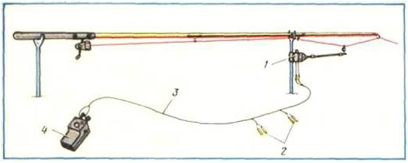

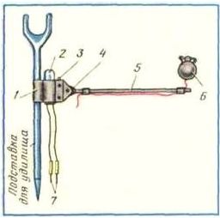

67

Рис. 3. Электрическая схема «Электроники»:
Д — датчик клева;
ШР — штекерный разъем;
Р — рычаг датчика;
МКВ — микровыключатель;
и — углы срабатывания датчиков;
Л — сигнальная лампочка датчика;
ЛС — сигнальная лампочка электронной сирены;
ЭС — электронная сирена;
КЛ — клемма электронной сирены;
Б — батарейка питания;
П — переключатель «Звук» — «Полный свет»;
V1 — транзистор МП—26Б;
V2 — транзистор МП—37Б;
R — резистор 3,5—5 кОм;
В — телефонный капсюль 120—200 Ом;
ПР — двухжильный провод.

Электрический поплавок

Тело скользящего поплавка состоит из двух частей — верхней и нижней, выточенных из
твердого пенопласта. В них вмонтирован корпус из дюралюминия, куда помещается блок
питания. Обе части поплавка — разъемные.

Наибольшую сложность представляет изготовление дюралюминиевого корпуса. Если нет
возможности выполнить его на токарном станке, надо воспользоваться напильником и сверлами
с диаметрами 8,5 миллиметра для верхней части и 9 миллиметров — для нижней. Резьбу
нарезают метчиком П 10х1.

Стеклянную трубку делают из обычной пипетки, нагрев и запаяв (чтобы не оставалось
отверстия) ее узкий конец. В верхней части поплавка на эпоксидном клее устанавливают
стеклянную трубку и верхнюю часть дюралюминиевого корпуса.

В нижней части поплавка так же устанавливают нижнюю часть дюралюминиевого корпуса и
стержень от шариковой ручки с вклеенным в него проволочным колечком (диаметр проволоки
0,2 миллиметра).

PDF created with pdfFactory Pro trial version www.pdffactory.com

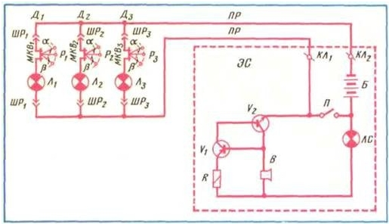

68

Обе части поплавка свинчиваются и развинчиваются с помощью резьбы на алюминиевом
корпусе. Между ними устанавливают мягкую резиновую прокладку толщиной 0,5 миллиметра, с
наружным диаметром 18 и внутренним — 10 миллиметров. Из металлической пластинки
толщиной 0,35 миллиметра вырезают контакты, к верхним концам которых припаяны медные
провода диаметром 0,4 миллиметра. Между концами контактов вставляют треугольную
текстолитовую пластинку длиной 11 и шириной 5 миллиметров, плотно сжимают, связывают
ниткой и обмазывают эпоксидным клеем. На один из контактов (см. на рис. позицию 9)
наклеивают изоляционный материал (см. на рис. позицию 14).

Контакты прижимают к источнику питания (два элемента СЦ-21 для электронных часов)
резиновым колечком (от пипетки) шириной 5 миллиметров.

Свободные концы проводов припаивают к светодиоду АЛ 307Б который и является источником
света. Длину проводов подбирают таким образом, чтобы вся схема полностью входила в
дюралюминиевый корпус, а диод находился посредине стеклянной трубки.

Остается поплавок покрасить, смазать резьбу графитом и собрать. Вес поплавка 11 граммов.

В темноте он хорошо виден на расстоянии 20 метров. Без замены элементов он может
«работать» шесть часов. Для длительной поездки на рыбалку надо брать с собой запасные
элементы. Использованные элементы можно заряжать током силой 2 мА в течение 12 часов.

У поплавка есть недостаток: в горизонтальном положении на воде (лежа) он плохо виден.

69

Рис. 1. Электрический поплавок:
1 — стеклянная трубка от пипетки;
2 — светодиод АЛ 307Б;
3 — верхняя часть (пенопласт);
4 — верхняя часть корпуса для источника питания (дюралюминий);
5 — резиновая прокладка;
6 — нижняя часть дюралюминиевого корпуса;
7 — элемент СЦ-21 (две штуки);
8 — контакт (+);
9 — контакт (—);
10 — нижняя часть (пенопласт);
11 — пластмассовая трубка (стержень от авторучки);
12 — проволочное колечко;
13 — резиновое кольцо; прижимающее контакты к элементу;
14 — изоляционный материал;
15 — провод.

PDF created with pdfFactory Pro trial version www.pdffactory.com
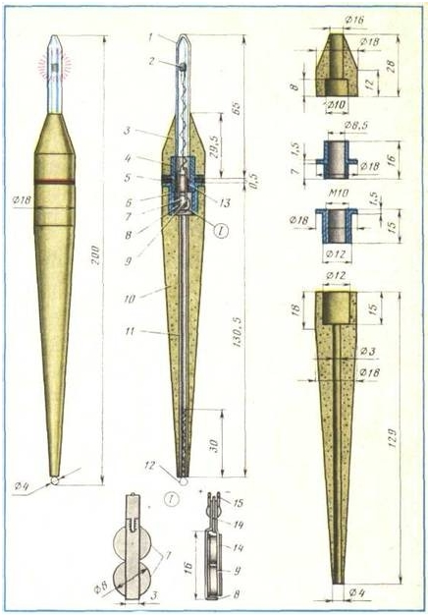

70

Сказать по правде, электролов в России, США и многих других странах не запрещён, а запрещена незаконная
добыча рыбы, морского зверя и иных водных животных, согласно ст. 256 Уголовного Кодекса РФ.
Применение электроудочек разрешено только ограниченному кругу подготовленных специалистов для
научных и исследовательских целей по специальному разрешению. Незаконная добыча рыбы, не
обязательно только с помощью электроудочек, на территории заповедника, заказника либо в зоне
экологического бедствия или в зоне чрезвычайной экологической ситуации - наказывается штрафом в
размере от двухсот до пятисот минимальных размеров оплаты труда или в размере заработной платы или
иного дохода осужденного за период от двух до пяти месяцев, либо исправительными работами на срок до
двух лет, либо арестом на срок от четырех до шести месяцев. Поэтому, прежде, чем применять данные
изделия, подумайте, относитесь ли Вы к категории подготовленных специалистов со специальным
разрешением, чтобы потом не пожалеть о содеянном. Автор является противником незаконного
применения электроудочек, поэтому намеренно публикует только очень старые конструкции и не приводит
все подробности их изготовления.

